Universidade Castelo Branco

Escola Superior de Gestão e Tecnologia

Curso de Bacharelado em Sistemas de Informação

Sistema de Gerenciamento de Veterinária

**Davi de Freitas Ramos da Silva**

Rio de Janeiro, Ago. 2017

Davi Freitas

Alunos do Curso de Sistema de Informação da UCB

**SISTEMA DE GERENCIAMENTO DE VETERINÁRIA**

Projeto Final apresentado como exigência da disciplina de Trabalho de Conclusão de Curso de Bacharelado em Sistemas de Informação, apresentado à UCB, como requisito para a conclusão do curso e obtenção do título de Bacharel em Sistemas de Informação.

Orientador: Luiz Roberto Accacio de Matos

Rio de Janeiro, Ago. 2017

**SISTEMA DE GERENCIAMENTO DE VETERINÁRIA**

Com fundamento nas disposições da Lei n.º 9.609/98 e da Lei n.º 9.610/98, autorizamos a Universidade Castelo Branco a disponibilizar este trabalho ao público por meios eletrônicos ou impressos. Permitindo a quem tiver acesso, por qualquer meio, a reprodução parcial dos artigos e programas somente para fins acadêmicos desde que citada à fonte.

Este trabalho expressa a opinião de seus autores e não necessariamente à da Universidade Castelo Branco.

_____________________________

**Davi de Freitas Ramos da Silva**

Rio de Janeiro, Ago. 2017

**SISTEMA DE GERENCIAMENTO DE VETERINÁRIA**

**Elaborado por:**

**Davi de Freitas Ramos da Silva**

Aluno do curso de Bacharelado em Sistemas de Informação da UCB

Foi analisado e aprovado:

|  |  |
| --- | --- |
|  |  |
| Davi de Freitas Ramos da Silva | Grau:________ |
|  |  |

Rio de Janeiro, 10 de agosto de 2017

__________________________________________________

Rogério Pinheiro de Souza

__________________________________________________

Kleber Pereira

__________________________________________________

Luiz Roberto Accacio de Matos

Orientador

Rio de Janeiro, Ago. 2017

**RESUMO**

Este projeto tem como finalidade o desenvolvimento de um Sistema de Informatização, aplicado na clínica veterinária Dois Pastores, conferindo a firma, um software leve, voltado para a gerência de atendimentos com eficiência, rapidez e excelência. O objetivo é realizar cadastros, manter clientes, controlar estoque de medicamentos, gerenciar resultados de consultas realizadas pelos médicos, gerar relatórios de clientes, animais, funcionários, itens, estoques, fornecedores. Na elaboração do software serão utilizadas duas linguagens de programação simultâneas, sendo elas, JavaScript e PHP que serão responsáveis pela codificação interna do sistema. Para a interface gráfica serão usados em conjunto o HTML5 e o CSS3, que são de fácil manipulação para o usuário. Já no gerenciamento de dados sistema será usado o MySQL, que utiliza a linguagem SQL. Todo o sistema será disponibilizado através de uma plataforma web, a utilização se dará por browser’s de internet, através de computadores (desktop) ou dispositivos compactos (smartphones), ressaltando sobretudo a portabilidade e acessibilidade do software, podendo seus administradores gerenciar seu negócio em qualquer lugar. Entre os benefícios esperados desse sistema, destacam-se a otimização e consistência no controle do fluxo de informações e maior celeridade nos processamentos do sistema.

Palavras chave: Projeto, Software, Clínica, Informatização.

**SUMÁRIO**

1. INTRODUÇÃO..........................................................................................................9

1.1. PROBLEMA.........................................................................................................9

1.2. PROPOSTA DO SISTEMA.................................................................................10

1.3. OBJETIVOS.........................................................................................................11

1.3.1. Objetivos Gerais...........................................................................................11

1.3.2. Objetivos Específicos...................................................................................12

1.4. JUSTIFICATIVA.................................................................................................12

1.5. METODOLOGIA.................................................................................................13

1.6. CICLO DE VIDA.................................................................................................13

2. FUNDAMENTAÇÃO TEÓRICA..............................................................................16

2.1. A EMPRESA........................................................................................................16

2.2. ANÁLISE DO NEGÓCIO....................................................................................16

2.2.1. Regras de Negócio.......................................................................................17

2.2.2. Requisitos do Sistema..................................................................................19

2.2.2.1. Requisitos Funcionais......................................................................19

2.2.2.2. Requisitos de Persistência................................................................21

2.2.2.3. Requisitos não Funcionais...............................................................24

2.3. O SISTEMA.........................................................................................................27

2.3.1. Introdução....................................................................................................27

2.3.2.Descrição do Problema.................................................................................28

2.3.3. Atores…………...........................................................................................29

2.3.4. Ambiente do Usuário...................................................................................30

2.3.5. Requisitos……….........................................................................................30

3. PROJETO....................................................................................................................32

3.1. DIAGRAMA DE CASOS DE USO .....................................................................32

3.1.1. Casos de Uso Geral ......................................................................................33

3.1.2. Descrição dos Casos de Uso ........................................................................36

3.2. DIAGRAMA DE CLASSE ..................................................................................52

3.3. DIAGRAMAS DE SEQUÊNCIA ........................................................................53

3.4. MODELO DO BANCO DE DADOS ..................................................................77

3.4.1. Modelo Conceitual ......................................................................................77

3.4.2. Modelo Lógico ...........................................................................................78

3.4.3. Dicionário de Dados ...................................................................................80

3.5. CUSTOS DO SISTEMA......................................................................................91

3.5.1. Domínio e Hospedagem..............................................................................91

3.5.2. Software.......................................................................................................91

3.5.3. Hardware ....................................................................................................91

3.5.4. Mão de Obra ...............................................................................................92

4. CONCLUSÃO ...........................................................................................................93

5. REFERÊNCIA BIBLIOGRÁFICA ...........................................................................94

**LISTA DE ABREVIATURAS E SIGLAS**

SGV: Sistema de Gerenciamento de Veterinária.

ENIAC: em português, computador integrador numérico eletrônico.

CRMV RJ: Conselho Regional de Medicina Veterinária do Rio de Janeiro.

UML: Linguagem de Modelagem Unificada.

CSS: Sigla em inglês para *Cascading Style Sheets,* ferramenta utilizada em arquivos web, para adicionar recursos de texto (como fontes estilizadas) e estéticos para o site.

SGBD: Sistema de Gerenciamento de Banco de Dados.

SQL: Linguagem estruturada de Consulta.

PHP: Do inglês Hypertext Preprocessor, é uma linguagem de programação utilizada para criar aplicações na instância de servidor, podendo assim disponibilizar conteúdo na rede.

HTML: Linguagem de Marcação de Hipertexto.

HTTP: Em português, Protocolo de Transferência de Hipertexto.

WEB: Do inglês World Wide Web, transliterado para português como: Rede Mundial de Computadores.

**1. INTRODUÇÃO**

Desde a criação do memorável ENIAC (este criado com propósito militar, para calcular a trajetória de projéteis), que chegava a ocupar alguns andares de um edifício, até à sistemática diminuição de tamanhos desses aparelhos processadores de dados, os laboratórios desenvolvedores buscaram simplificar e automatizar tarefas complexas que antes eram realizadas por humanos, como por exemplo, o controle populacional de uma determinada província, com o advento de softwares gerenciadores de informações responsáveis por manutenir e organizar vastos banco de dados, realizar operações matemáticas (que outrora eram realizados pelo infame papel e caneta), estipulou se se a partir daí, um importante marco simbólico para instituições privadas e públicas de renome internacional como também para pequenos estabelecimentos comerciais que conseguiram se firmar no mercado, isso sem dúvida representou uma forma mais eficaz de gerir as tarefas administrativas particulares a vida da empresa.

Sabe-se que a medicina veterinária é uma das muitas áreas que se empenha na prevenção, controle, tratamento, erradicação de enfermidades que assolam os animais. No Rio de Janeiro encontramos algumas veterinárias que prezam pelo controle e domínio eficaz de suas atividades, mas no entanto, elas estão perdendo serviços pela falta de um sistema que controle melhor. Na busca pela informatização, a veterinária solicitou os serviços de uma agência de análise de sistemas visando ordenar os seus serviços haja vista a inabilidade em conduzir múltiplos atendimentos e gerenciar pagamentos a funcionários sem um software regulador de processos e atividades.

1.1 DEFINIÇÃO DO PROBLEMA

Com a crescente demanda de utilização de softwares gerenciadores de atividades, estes que incontestavelmente simplificam o fluxo de trabalho administrativo, orientando seus usuários na tomada de decisão que o administrador selecionar como mais benéfica aos processos de sua empresa vem despertando o interesse de diversos estabelecimentos dos mais distintos segmentos e setores econômicos a adquirirem projetos traçados a partir de uma austera coleta de dados e informações acerca do funcionamento da empresa, estando embutido nesse projeto, o aplicativo virtual propriamente dito.

A conjuntura encontrada na clínica após a primeira reunião desta equipe de trabalho, com os profissionais responsáveis pelo funcionamento do empreendimento, era que a mesma não dispunha de uma plataforma virtual, para automatizar e gerenciar as mais diversas atividades que envolvam o exercício diário de tarefas de uma clínica veterinária, predominava ali a informalidade, imperícia e imprecisão de seus processos, suas atividades eram registradas em um sistema rudimentar, tendo dados e informações administrativas pertinentes a suas atividades preenchidos em formulários e amontoados de cabeçalhos para referenciar clientes e fornecedores de suprimentos médicos.

Em suma, a ausência de um cadastro consistente de registros para reunir um grande volume de informações referentes ao armazenamento de cadastros de clientes, fornecedores, profissionais das mais variadas funções necessários à plena execução do empreendimento, acarretava em um prejuízo imensurável a clínica, ficando a mesma a mercê do imponderável e acaso, quanto a gestão da vasta documentação já existente, comprometendo a eficácia da acessibilidade desses arquivos, bem como a sua preservação, geralmente a clínica perdia fichas de inscrição de clientes, quando não deterioradas por antiguidade ou negligência de acomodação em pastas sobrecarregadas por processos passados acumulados ao longo do histórico de funcionamento da empresa. Na esfera administrativa financeira, os administradores se encontram severamente vulneráveis a má condução econômica da clínica, sem uma funcionalidade de software capaz de listar e esclarecer minuciosamente o balanço mensal da empresa, os dirigentes frequentemente incorrem na prevalência de escolhas de decisões erradas de gerenciamento.

1.2 PROPOSTA DO SISTEMA

A equipe de trabalho polariza seus esforços para solucionar a falta de estabilidade do cadastro de informações de igual modo, que outra debilidade, esta é a ausência de informação credível e sólida a respeito de relatórios financeiros cruciais ao funcionamento sadio da clínica, o aplicativo deverá conter e armazenar com rapidez, estabilidade e consistência formulários de cadastros e registros de clientes, funcionários, fornecedores e itens e disponibilizar a divulgação de relatórios financeiros periódicos, tal funcionalidade encontrará amparo na tela de contabilidade financeira do fluxo de atividades e serviços desempenhados pela clínica veterinária, onde haverá filtros de exibição periódica, como saldo diário, semanal, mensal, anual e ainda o total durante toda a vida econômica da clínica.

O software a ser oferecido como solução será concebido em linguagem de programação Javascript simultaneamente com PHP, estas duas linguagens serão responsáveis pela parte de *back-end* do sistema, isto é codificação interna do sistema para desenvolvimento de rotina do software sendo baseadas nos requisitos pedidos pelo cliente, por exemplo. Pela parte de *front-end* pode ser compreendida a utilização conjunta de outras duas linguagens de programação, são elas: HTML5 e CSS3, *front-end* pode ser explicado como a elaboração de uma interface gráfica de fácil interação para usuários poderem manipular, já para armazenar e memorizar dados de sistema, o SGBD escolhido foi o MySQL. Vale ressaltar a construção e disponibilização do sistema puramente em plataforma web, a utilização se dará por browsers de internet, através de computadores (desktop) ou dispositivos compactos (smartphones), ressaltando sobretudo a portabilidade e acessibilidade do software, podendo seus administradores gerenciar seu negócio em qualquer lugar.

Após a dissertação da proposta do projeto, tendo o intuito de equacionar problemas de gestão e oferecer a clínica um aplicativo sofisticado, tão logo se fez pública, a intenção do proprietário geral em adquirir a ideia do mesmo.

1.3 OBJETIVOS

**1.3.1 Objetivos Gerais**

O objetivo geral deste projeto se passa pela implantação de sua proposta, e com isso suas soluções no empreendimento veterinária Dois Pastores, conferindo a firma, um software leve, intuitivo, fácil de ser operado pelos mais diversos usuários e sobretudo competente para gerir o funcionamento e seus processos financeiros, administrativos. Vale salientar o empenho do projeto e, por conseguinte do software para cuidar do segmento de organização e cadastro de formulários paralelamente tendo ciência da importância de uma funcionalidade (tela) responsável pela contabilidade e exibição de balanço financeiro, e com o respaldo dessas informações, onde o software geraria emissões de relatórios pertinentes ao status e saúde financeira da clínica.

**1.3.2 Objetivos Específicos**

* Foi requisitada uma funcionalidade de software referente ao controle de estoque de produtos de natureza cirúrgica, higienização e de medicamentos.
* A informatização da cadeia de atividades financeiras, neste menu específico na tela (estaria contido o total de receitas e despesas, com critérios de filtro previamente estipulados como orçamento semanal, mensal, anual).
* A elaboração de relatórios de esfera administrativa para gestores bem como pareceres clínicos prescritos pelo profissional veterinário, é uma lacuna que precisa ser solucionada pelo software.

1.4 JUSTIFICATIVA

Esse projeto é de uma grande significância, pois a ideia é que facilite todos os processos da veterinária, fazendo com que ofereça um serviço de excelência aos clientes e de extrema qualidade para com os animais. Tendo em vista que para gerenciar esse sistema a empresa terá que contratar funcionários e uma equipe de trabalho para criá-lo e dar suporte, abrindo assim vagas no mercado, o que é um benefício para a sociedade.

Outro fator importante que vale observar também, é que esse sistema vai trazer um controle para a veterinária, podendo gerar planilhas com estatísticas de todo seu processo semanal, mensal e anual. Como consequência esse projeto vai servir para testar e demonstrar a capacidade do grupo de produzir um software que atenda as expectativas depositadas através de funcionalidades requisitadas formalmente por uma empresa de pequeno porte regulamentada e inspecionada pelos mecanismos de vistoria do governo, tal requisição se fez presente efetivamente nas etapas de levantamento de requisitos e coleta de informações deste projeto. Em particular, o empreendimento inicial que consiste na informatização da referida clínica, pode representar uma abertura de mercado e expansão de círculo de influência das atividades prestadas e oferecidas por esta equipe de trabalho.

1.5 METODOLOGIA

Todas as informações contidas neste projeto, diagramas e aplicativo (software), foram retiradas de reuniões periódicas com o proprietário do estabelecimento, onde nelas a equipe de trabalho estava munida de um minucioso compilado de perguntas de essência exploratória acerca do funcionamento da clínica, abrangendo o setor financeiro, administrativo, humano da companhia, oferecendo embasamento para a criação, sustentação e manutenção da proposta do projeto.

Para concepção dos diagramas a equipe se utilizou de um importante conceito para estruturação e elaboração de projetos, a célebre e conceituada UML (linguagem de modelagem unificada), com o suporte dessa ferramenta a equipe traçou e desenvolveu os diagramas de casos de uso, de classe e finalmente o de sequência.com o intuito de oferecer portabilidade, e acessibilidade para qualquer utilizador do software, o mesmo estará disponibilizado e estabelecido para uso na internet, tendo como orientação de manutenção de dados o SGBD MySQL, e sendo desenvolvido na linguagem Javascript conjuntamente com PHP relativo a codificação de rotinas internas, (ratificando o compromisso em solucionar e proporcionar o cumprimento dos requisitos funcionais formalmente declarados pelo proprietário geral), em sincronia com HTML5 e CSS3 *,* cuja função é a de embelezamento e parte estética do site.

Tendo ciência da importância do intuito de exibição das fases de projeto, o ciclo de vida escolhido para ilustrar e projetar as etapas compreendidas nesse projeto foi o de modelo cascata, onde cada etapa terá suas características listadas e discutidas, tal questão será abordada no tópico subsequente.

1.6 CICLO DE VIDA

Segundo Yourdon (1990), o ciclo de vida de um projeto de sistema é o modo como o projeto é desenvolvido na empresa e é uma maneira simples para que qualquer pessoa da área de desenvolvimento de sistemas possa entrosar-se com o projeto a ser desenvolvido.

Neste item será demonstrado o ciclo de vida escolhido para a proposta do projeto, consoante  Bezerra (2007), há diversos modelos de ciclo de vida. A diferença entre um e outro está na maneira como as diversas fases são encadeadas, para maior facilidade de ilustração e compreensão do desdobramento das etapas do projeto, o modelo selecionado foi o conhecido como cascata, por sua reconhecida usabilidade é bastante recorrente seu emprego em projetos de informatização de serviços, suas fases serão descritas após a imagem.

**Figura 1-Ciclo de Vida Escolhido Pelo Projeto:Cascata**

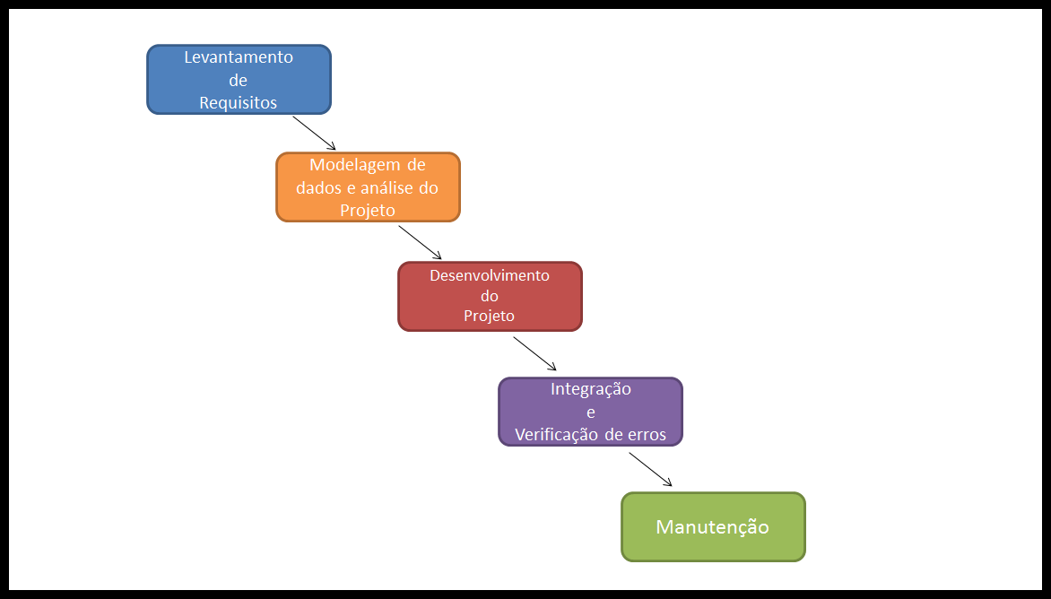

**FONTE**: Modelo escolhido e elaborado pelos Autores do Projeto

Levantamento de Requisitos: Nesta etapa foi realizada uma rigorosa coleta de dados e levantamento de requisitos, inclusive a feitura de diagramas essenciais, como os de caso de uso.

Análise do Projeto: Neste item foi elaborado o processo de modelagem da arquitetura de software e suas bases fundamentais.

Implementação: Fase onde se instaura a construção do programa (a sua codificação propriamente dita), assegurando ao mesmo uma funcionalidade capaz de armazenar e recuperar dados.

Integração: Fase onde é instituída a instalação do software nos computadores, e onde se dá também a procura de falhas do sistema e depuração de erros lógicos ou de registro.

Manutenção: Por fim, neste item, com o software já devidamente instalado no computador do cliente, esta equipe de trabalho ficará a mercê e disponível a sugestões e críticas da clínica veterinária quanto ao software, onde essas críticas e observações colhidas, possam talvez se tornar atualizações futuras do aplicativo (com a adição de novas funcionalidades) ou remoção de defeitos e erros que vierem a surgir durante o emprego do software e sua vida útil pela empresa.

Reiteramos que após a fundamental fase de levantamento de dados, a equipe concebeu e delimitou os estágios do projeto de forma criteriosa, tendo a finalização de cada um deles um tempo estipulado já acordado com o cliente onde o mesmo prezava e reivindicava por celeridade, a preferência da clientela nesse processo se deu por conta do tempo escasso disponível do proprietário geral, que possui uma rotina de vida atribulada, em razão disso o realização de reuniões entre a equipe e a cúpula administrativa da clínica foram esporádicos mas, significativos e profícuos para construção do projeto, o primeiro encontro se deu na fase de levantamento de requisitos, onde naquela oportunidade foram colhidas todas as exigências de requisitos e aparatos burocráticos, a segunda foi realizada mais precisamente na fase de desenvolvimento de projetos, onde ali houve questionamentos e indagações sobre o progresso e destino do projetos, a derradeira se deu na fase de integração onde é consumada a instalação do aplicativo no computador do cliente, haja vista a conjuntura vivenciada pela equipe, o grupo resolveu adotar o supracitado modelo, por sintetizar as premissas de rapidez e conclusão de fases, tal qual uma cadeia sequencial evolutiva de etapas, para assim haver o posterior progresso para novas etapas, desde que seja assegurada a conclusão de outras fases anteriores.

**2. FUNDAMENTAÇÃO TEÓRICA**

2.1 A EMPRESA

A empresa Dois Pastores, existe e atua como uma clínica veterinária está situada em Jardim Sulacap, no endereço: Av. Mal. Fontenelle, 4991 - Realengo, Rio de Janeiro - RJ, 21750-000, mais precisamente na zona oeste do município do Rio de Janeiro, conta com um quadro atual de 25 funcionários, dispondo dos mais sofisticados aparelhos para atendimento dos animais e um centro cirúrgico que possui duas salas isoladas, para realizar cirurgias de até 2 animais simultaneamente, fundada no ano de 2015, a mesma busca seu espaço no mercado da medicina veterinária fluminense, prestando diversos tipos de serviços, sendo eles consultas, atendimento emergencial, cirurgias, internação, banho e tosa, vale ressaltar também a venda de artigos de pet shop e medicamentos, a clínica veterinária recebe em média 60 visitas semanais, pode se compreender por “visitas” como pedidos de orçamento(onde nem todos os requerimentos de estimativa de preço, resultam em atendimentos) e atendimentos de clientes de fato, desse universo semanal de visitas, a veterinária calcula que 45 visitas em média, se concretizam em serviços de atendimento que a clínica julga ser satisfatório financeira e profissionalmente para si.

2.2 ANÁLISE DO NEGÓCIO

A equipe encara esta empreitada, como uma oportunidade ímpar e extremamente valiosa para desempenhar seus serviços em prol da clínica veterinária que é emergente no mercado de tratamento e consulta de animais, e com isso, vale salientar seus principais problemas de gestão de fluxo de trabalho: o desordenamento e inabilidade em gerir relatórios e formulários, incluindo também o dispêndio exacerbado com papéis e a falta de solidez e precisão no que compete a administração financeira de sua vida administrativa.

Após todas as reuniões e conselhos assistidos e debatidos, cumpre informar a regulamentação da ideia do projeto, para que haja sua viabilidade e pleno funcionamento, será delineado um sistema na plataforma em web para atender baseado nos interesses expressamente definidos pelo proprietário geral da clínica.

Finalizada a rigorosa etapa de coleta de dados acerca das atividades da veterinária, a clínica solicitou que as seguintes normas e preceitos sejam respeitados, tendo em vista a elaboração de telas e rotinas de código, que de forma imprescindível serão baseadas nessas diretrizes com a finalidade de serem contempladas no Software futuro, elas serão demonstradas e discutidas nos tópicos seguintes.

**2.2.1. Regras de Negócio**

**Tabela 1- Identificação e Descrição das Regras de Negócio**

|  |  |
| --- | --- |
| Nome | Especificação |
| **Cadastro de Animais (RN1)** | Cada animal pode possuir único e tão somente um dono |
| **Cadastro de Pessoas Físicas (RN2)** | Todo cliente, funcionário ao ser cadastrado, deverá conter consigo uma informação essencial, este é o seu CPF. |
| **Cadastro de Fornecedores (RN3)** | Qualquer instituição de terceiros, que esta clínica veterinária, vier a comprar medicamentos ou outros itens, deverão seus CNPJ’s estarem devidamente cadastrados e regularizados. |
| **Informações Importantes Cadastrais do Animal (RN4)** | ra Para facilitação do processo de atendimento o cadastro (matrícula) das ficha dos animais deve estar atrelado junto ao CPF do Dono/Cliente dos mesmos. |
| **Formas de Pagamento (RN5)** | Serão aceitas as seguintes formas: pagamento à vista ou utilização de cartões de crédito |
| **Condição para Compra de Itens ou Medicamentos em Geral (RN6)** | Para que haja a aquisição de materiais de fornecedores, estes deverão manter pontualidade em suas entregas, somente serão realizadas compras desses itens de fornecedores pela clínica se os mesmos, não atrasarem suas entregas possuindo limite de até 5 oportunidades. |
| **Colisão de Consultas Coincidentes (RN7)** | Não é permitida a marcação de mais de uma consulta em que coincida o dia e horário com um determinado profissional veterinário já empenhado em outra. |
| **Desistência de Consultas (RN8)** | Em casos fortuitos de desistência de consulta por parte do cliente, o mesmo deverá informar com antecedência de no mínimo 24 horas a clínica, para assim agilizar o processo de cadastro e execução de consultas no sistema virtual, impedindo que haja horários vagos na agenda diária de trabalho do profissional veterinário. |
| **Relatórios Internos (RN9)** | O sistema através de uma funcionalidade específica, permite a geração e visualização de relatórios de Clientes, Animais, Funcionários, Itens, Fornecedores, Consultas Marcadas, Exames. |

**2.2.2. Requisitos do Sistema**

Nos tópicos posteriores serão listados e discriminados os requisitos concernentes ao projeto, eles serão classificados em três quesitos diferentes, são eles: Requisitos Funcionais, Requisitos de Persistência e finalmente, Requisitos Não Funcionais.

2.2.2.1. Requisitos Funcionais

* Quanto ao nome e descrição do Requisito;

**Tabela 2- Identificação e Descrição dos Requisitos Funcionais**

|  |  |  |  |
| --- | --- | --- | --- |
| **Número** | **Requisito** | **Descrição** | **Ator** |
| 1 | Manter clientes | Realiza a organização da informação do registro, ressaltando as operações principais de um SGBD (adição, Alteração, Consulta e Exclusão de registros de clientes). | Operador de Sistema (Recepcionista) |
| 2 | Manter animais | Realizar a inserção do registro (Inclusão, Alteração, Consulta e Exclusão de registros de animais). | Operador de Sistema (Recepcionista) |
| 3 | Manter funcionários | Realizar o cadastro do registro (Inclusão, Alteração, Consulta e Exclusão de registros de animais). | Operador de Sistema (Gestor) |
| 4 | Manter itens | Iniciar o processo de organização e manutenção das informações dos itens adquiridos por intermédio de fornecedores (Cadastrar, alterar, consultar e excluir). | Operador de Sistema (Farmacêutico/ Almoxarifado) |
| 5 | Manter Fornecedores | Iniciar o processo de organização e manutenção das informações dos fornecedores (Cadastrar, alterar, consultar e excluir). | Operador de Sistema (Farmacêutico/Almoxarifado) |
| 6 | Manter consultas | Iniciar o processo de organização e manutenção das informações das consultas (Cadastrar, alterar, consultar e excluir).  Iniciar o processo de assinalamento da consulta, após obter a ciência dos dados cliente, animal e sua espécie. | Operador de Sistema (Recepcionista) |
| 7 | Realizar consultas | O veterinário dará início ao processo de atendimento do animal de determinado cliente, sendo informado de especificidades de informações através de outras funcionalidades. | Veterinário |
| 8 | Manter exames | Iniciar o processo de organização e manutenção das informações do exame (Cadastrar, alterar, consultar e excluir).  Conforme o decorrer de uma consulta especifica, se o veterinário julgar necessário ele poderá vir a recorrer exames ou até mesmo cirurgias, para que o cliente possa arcar com esses demais custos para bem-estar de seu animal. | Veterinário |
| 9 | Operar caixa | Dar início às operações de abertura e encerramento de fluxo financeiro de caixa. | Operador de Sistema |

2.2.2.2. Requisitos de Persistência

**Tabela 3- Identificação e Descrição dos Requisitos de Persistência**

|  |  |  |
| --- | --- | --- |
| **Classe** | **Atribuições** | **Campos da Classe** |
| Cliente | Representa todos os clientes cadastrados no banco de dados da clínica. | idCliente  nome  idade  sexo  telefone  CPF  RG |
| Funcionário | Representa todos os funcionários cadastrados no banco de dados da clínica. | idFuncionario  nome  idade  sexo  telefone  CPF |
| Veterinário | Encarrega-se do atendimento ou internação do animal, também emite um diagnóstico, e prescreve medicações para o tratamento do animal.  Representa todos os veterinários cadastrados no banco de dados da clínica | idFuncionario  nome  idade  sexo  telefone  CPF  CRMV(Registro Geral) |
| Farmacêutico | Representa todos os veterinários cadastrados no banco de dados da clínica. | RG  idFuncionario  CPF  nome  idade  sexo  telefone |
| Recepcionista | Representa todos as recepcionistas cadastradas no banco de dados da clínica. | RG  CPF  idFuncionario  nome  idade  sexo  telefone |
| Fornecedor | Representa todos os fornecedores cadastrados no banco de dados da clínica. | idFornecedor  nome  CNPJ  Telefone |
| Animais | Registros de todo o catálogo de informações dos animais cadastrados na empresa | idAnimal  idCliente (FK)  nome  sexo  idade  raca  espécie |
| Medicamentos/Itens | Representa todos os itens e medicamentos adquiridos e cadastrados no banco de dados da clínica. | idMedicamentos  idConsulta (FK)  idFornecedor (FK)  remessa  lote  CNPJ_fornecedor  nome  preco  validade  descrição  categoria  quantidade |
| Consultas | Histórico de todos as consultas cadastradas no banco de dados da clínica. | idConsulta  CRMV  idFuncionario (FK)  id_Animal (FK)  tipo  data  hora  observacao |
| Exames | Histórico de todos os exames solicitados por um cliente especifico para bem estar de seu animal, cadastro no banco de dados da clínica. | idExame  tipo_Exame  data  hora  observação |

2.2.2.3. Requisitos Não Funcionais

Ambiente de Usuário:

**Tabela 4- Identificação e Descrição dos Requisitos Não Funcionais**

|  |  |
| --- | --- |
| **RNF 01** | O sistema deverá ser acessado e disponibilizado via *Browser*(HTTP/HTML)*.* |
| **RNF 02** | Por se tratar, de um sistema construído inteiramente em Web, este deverá conter um design responsivo (isto é, ser capaz de adequar o seu *layout* e aparência, em qualquer dispositivo: PC’s, *smartphones, tablets*) que o usuário irá utilizar para acessar o site (software). |
| **RNF 03** | O sistema proporcionará uma estrutura de Login hierárquico, com diferentes classes de usuários e regalias, evitando assim que pessoas com classes inferiores de acesso possam analisar e vistoriar informações de cunho sigiloso. |
| **RNF 04** | O tempo total de validação de um cadastro de cliente, fornecedor, medicamento ou qualquer outra coisa que compita ao fluxo de trabalho da clínica veterinária, não deverá exceder o prazo de 5 segundos. |
| **RNF 05** | O processo de abertura do atendimento não poderá demorar mais que 5 minutos; |
| **RNF 06** | O tempo total para qualquer operação de pesquisa de perfis (sejam eles funcionários, clientes, fornecedores e itens) não poderá ultrapassar o prazo de 8 segundos. |
| **RNF 07** | O modelo de exibição de relatórios ou laudos deverá ser construído mediante a declaração de preferência do proprietário geral, tornando então somente, o referido modelo como paradigma a adquirir vigência no desenrolar das atividades da clínica, quer seja na representação virtual ou impressão dos relatórios. |
| **RNF 08** | O suporte ao cliente(sobretudo informações referentes a internações e cirurgias de animais) será feito em E-mail, Telefone ou ainda mensagens de SMS. |

**2.2.3. Relatórios**

Neste tópico estão expressos, os relatórios a serem gerados para representação virtual ou impressão que serão realizados pelo software, são eles:

Relatório de Clientes:

Relatório que contará com todo o catálogo de clientes presentes na seção de cadastros de clientes no software, através do CPF, será possível ver o animal(s) do qual o cliente é dono, graças ao cruzamento de informação entre as tabelas, geralmente é requisitado pela cúpula administrativa da clínica.

Relatório de Animais:

Este relatório contará com todo o registro de animais inseridos na seção de cadastros de Animais no software, em sua tabela estão representados e evidenciados algumas informações do cliente, como seu CPF, E-mail, Contato Telefônico, pode vir a ser requisitado pelo profissional veterinário.

Relatório de Funcionários:

Relatório que disporá de cadastro e vínculos empregatícios de todos os funcionários sob contrato profissional com a clínica veterinária, estarão nele presentes informações como nome do funcionário, telefone, CPF, RG, endereço, tal como sua matrícula interna para facilitar a identificação pelo Sistema (software), é requerido pelos gerentes da clínica.

Relatório de Itens:

Relatório que armazena todos os produtos adquiridos pela clínica, isto é, medicamentos, produtos de limpeza, entre outros produtos. Será orientado por campos como: remessa, lote, nome, preço e o CNPJ onde foi adquirido, no tocante a parte de compra pelo fornecedor, será possível visualizar com qual fornecedor ela foi comprada, graças a associação de tabelas, é requerido pelos gestores da clínica ou farmacêuticos.

Relatório de Estoque:

Relatório que proverá informações de todas as naturezas de produtos comprados pela clínica com fornecedores, e que estarão precisamente organizados em seu acervo, este relatório pode ser acionado pelo farmacêutico ou gestores da clínica.

Relatório de Fornecedores:

Este relatório cumpre o objetivo de exibir e organizar todos os fornecedores com quem a clínica fez negócio, se atentando as Regras de negócio descritas acima, onde a clínica preza por uma entrega pontual. É requerido pelos gestores da clínica.

Relatório de Consultas:

Visa informar todas as consultas marcadas por clientes através da intermediação da ação da recepcionista e o software em si. Se vale de informações como CPF do cliente, e matrícula interna do animal para melhor elucidar e enriquecer sua estrutura, esse relatório é pedido pela recepcionista (operador (a) do sistema) e em alguns casos podem ser requeridos também pelos profissionais veterinários.

Relatório de Exames:

Relatório que consta todos os exames já feitos pelos animais de um determinado dono, o médico poderá requisitá-lo para melhorar e embasar seu atendimento.

2.3 O SISTEMA

**2.3.1 Introdução**

Visando um aprimoramento em seus dados e processos a clínica veterinária Dois Pastores busca sua informatização, mas isso ela solicitou a um grupo de trabalho, que vai analisar e definir necessidades e recursos necessários para aplicar o sistema requerido.

**2.3.2 Descrição do Problema**

A clínica mesmo contando com 25 funcionários sofrem com a ausência de um cadastro consistente de registros para reunir um grande volume de informações referentes ao armazenamento de cadastros de clientes, fornecedores, profissionais das mais variadas funções necessários à plena execução do empreendimento, ficando a mesma a mercê do imponderável e acaso, quanto a gestão da vasta documentação já existente, comprometendo a eficácia da acessibilidade desses arquivos, bem como a sua preservação, geralmente a clínica perdia fichas de inscrição de clientes, quando não deterioradas por antiguidade ou negligência de acomodação em pastas sobrecarregadas por processos passados acumulados ao longo do histórico de funcionamento da empresa. Na esfera administrativa financeira, os administradores se encontram severamente vulneráveis a má condução econômica da clínica, sem uma funcionalidade de software capaz de listar e esclarecer minuciosamente o balanço mensal da empresa, os dirigentes frequentemente incorrem na prevalência de escolhas de decisões erradas de gerenciamento.

O atendimento ao animal ocorre da seguinte maneira:

1. O cliente chega com o animal à recepção da clínica onde o atendimento é aberto com o cadastro do cliente, sendo adicionado nome, sexo, idade, endereço, telefone, CPF, RG e número do cartão, que gera um número de identificação para o cliente, em seguida é feito o cadastro do animal junto aos dados do cliente, onde é inserido o nome, sexo, idade, raça, espécie, que gera uma identificação para o animal;

2. Após a abertura do atendimento o animal é encaminhado para uma avaliação prévia na triagem (pré-atendimento) ao lado da recepção. Na triagem a temperatura corporal, os batimentos cardíacos, o peso e a pressão sanguínea do animal são verificados e anotados no prontuário por um veterinário;

3. Logo após o animal vai passar para a consulta pelo médico veterinário, onde após uma avaliação completa, este pode prescrever exames, medicamentos, cuidados ou observação.

4. Caso ele prescreva uma observação significa que o animal irá para uma outra sala preparada para aguardar uma estabilização do seu quadro clínico com o acompanhamento dos veterinários. Geralmente nesses casos algum medicamento deve ser ministrado no animal. Esse medicamento será solicitado para a Farmácia interna da clínica e isso é cobrado no atendimento. Sob o crivo do médico, o animal pode ser liberado para a recepção e finalizar o atendimento; A Clínica também deseja obter informações estatísticas sobre os atendimentos e também sobre as saídas da farmácia para controle do estoque. Uma boa solução para a clínica seria um sistema de controle sobre os atendimentos e prontuários (histórico do atendimento).

* O Gestor tem a responsabilidade de manter os funcionários de toda a clínica, e também deve ser informado através de relatórios financeiros periódicos a serem gerados pelo sistema.
* O Farmacêutico se incumbe de fazer aquisições de medicamentos/itens, além de obviamente fazer o cadastro e manutenção com os fornecedores desses medicamentos.

**2.3.3 Atores**

**Tabela 5- Identificação e Descrição dos Atores que manuseiam o Sistema**

|  |  |  |
| --- | --- | --- |
| **Nome** | **Descrição** | **Responsabilidades** |
| Farmacêutico | São os responsáveis pela Farmácia. | Tem como atribuição a venda e o gerenciamento do estoque de medicamentos que a clínica vier a requerer. |

|  |  |  |
| --- | --- | --- |
| Operador do Sistema (Recepcionista) | Atendente da recepção da clínica. | Responsável pelo atendimento e realização de contato entre clientes, seja para marcar consultas, ou para internações. Também acumula a função de caixa. |
| Médico-Veterinário | Participantes ativos do atendimento | Encarrega-se do atendimento em suas devidas especialidades ou internação do animal, também emite um diagnóstico, e prescreve medicações para o tratamento do animal. |
| Proprietário Geral | Dono da Clínica | Responsável pelo aporte de capital e liquidez financeira do estabelecimento. Precisa ser informado da situação econômica da clínica através de relatórios e gráficos gerenciais administrativos para fundamentar e auxiliar suas decisões de gestão. Incumbido a responsabilidade também, de gerenciar financeiramente, tem como ofício o pagamento dos vencimentos dos funcionários da clínica. |

**2.3.4 Ambiente do Usuário**

Existem computadores instalados na recepção, farmácia nos consultórios veterinários e na sala do proprietário que é o administrador da clínica.

**2.3.5 Requisitos**

1. O animal deve ter um cadastro que conste os dados do responsável (Dono, logo o cliente) possibilitando o envio de correspondência de informações do próprio cliente bem como informações do animal (para efeitos de rápida clareza, só divulgamos informações críticas a execução do atendimento nesse exemplo), são elas: contato telefônico, e-mail e data de nascimento, além de outras informações que sejam importantes para identificação;

2. O atendimento é aberto pela recepcionista e todo atendimento necessita de um animal cadastrado (acesso direto ao cadastro do animal);

3. O processo de abertura do atendimento não poderá demorar mais que 5 minutos;

4. O veterinário auxiliar da triagem irá colher as informações: peso, temperatura corporal, batimentos cardíacos e pressão sanguínea. Essas informações serão digitadas no atendimento juntamente com o comentário do veterinário auxiliar. O fluxo prosseguirá para a consulta médica;

5. O veterinário deverá informar no sistema os momentos que ele está “pronto para consulta”, permitindo a visualização desse sinal ao veterinário localizado no setor de triagem;

6. Normalmente a clínica possui 4 a 5 veterináriospara o atendimento, e 2 anestesistas;

7. Ao selecionar um atendimento no sistema, o veterinário conseguirá observar o histórico de atendimentos do animal selecionado;

8. Após o diagnóstico, o médico irá prescrever para o dono do animal, exames, medicamentos ou cuidados;

9. Quando o veterinário está prescrevendo alguma recomendação, a qualquer momento ele poderá efetuar uma consulta nos protocolos médicos anteriores, através de uma tela. Os protocolos médicos são procedimentos padronizados que devem ser prescritos aos animais (cujo os donos, são seus representantes responsáveis legais logicamente) de acordo com os seus sintomas;

10. Após o veterinário incluir todos os itens desejados ele encerrará a prescrição e o que ele solicitou é impresso em papel e arquivado;

11. Após o diagnóstico, caso a prescrição não tenha itens clínicos com o *status* de “sob observação”, o dono do animal poderá passar na recepção para encerrar o atendimento;

12. Caso a prescrição seja “sob observação”, o dono sairá da consulta e levará seu animal a sala de enfermaria sob a responsabilidade dos veterinários recebendo os cuidados e medicamentos prescritos sob observação que foi receitado pelo veterinário que atendeu o animal em questão.

Haverá um computador na enfermaria para consulta das prescrições já efetuadas;

13. Quando o animal é liberado pelo veterinário, o cliente deverá finalizar o atendimento na recepção. A recepcionista solicitará ao sistema o encerramento do atendimento, todas as informações do atendimento são enviadas para o software para acionar a gestão de pagamentos e fluxo de caixa;

3. PROJETO

3.1. DIAGRAMA DE CASOS DE USO

**Diagrama 1 – Casos de Uso desenvolvido para automação da Clínica**

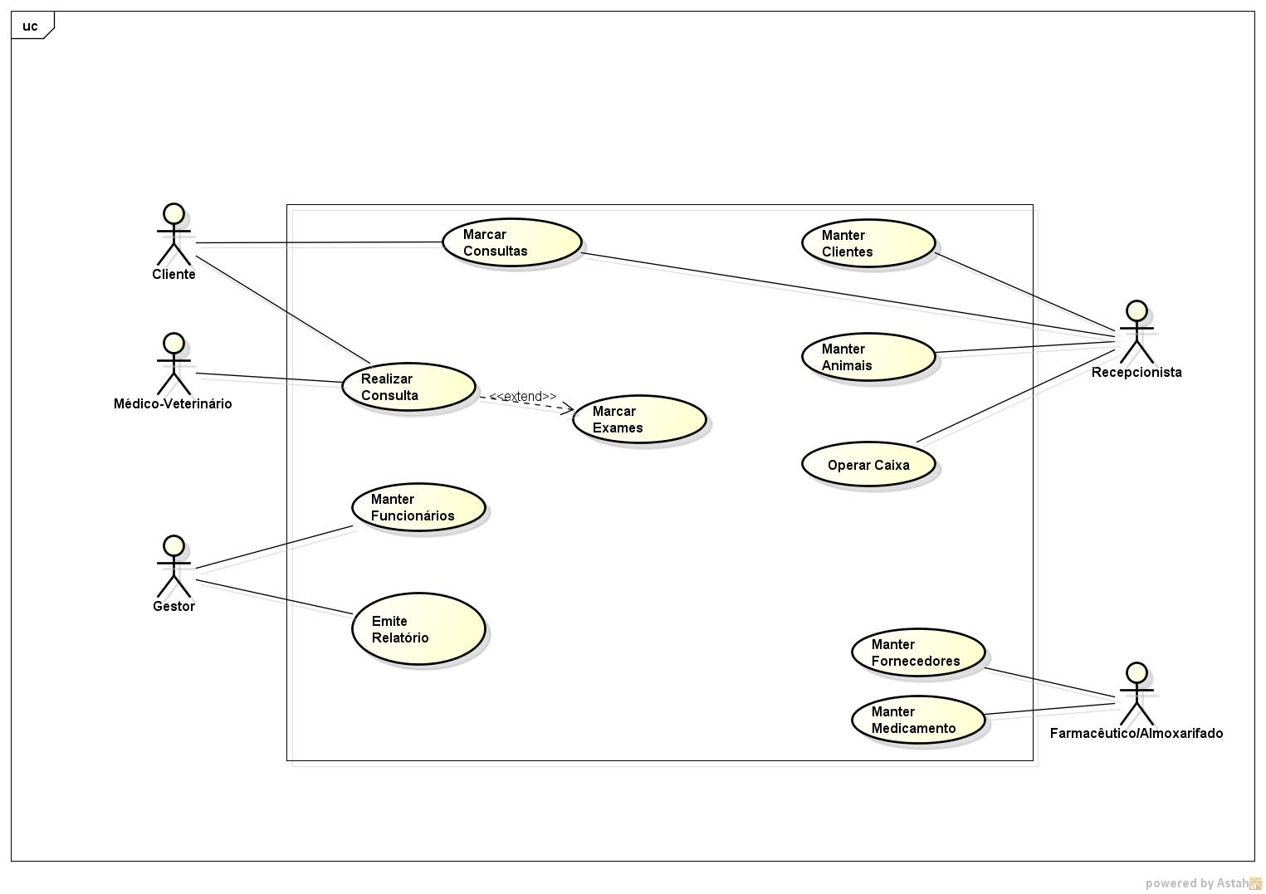

**FONTE:** Diagrama de Casos de Uso confeccionado pelo software Astah com base nas informações da análise de requisitos.

**3.1.1. Casos de Uso Geral**

**Diagrama 2 – Casos de Uso – Manter Cliente**

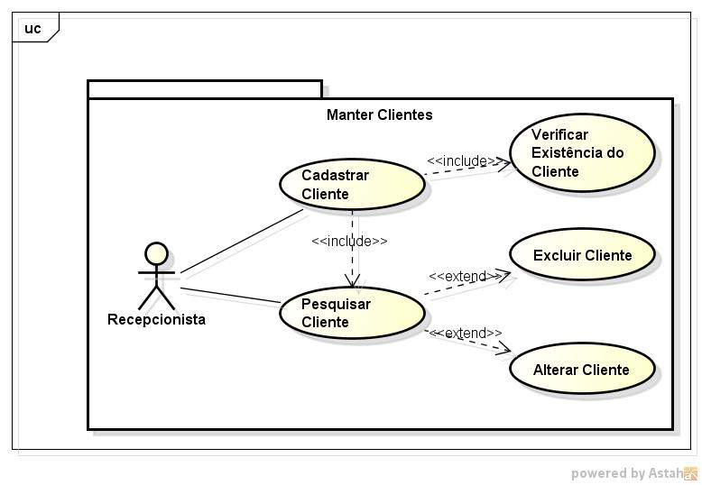

**FONTE:** Casos de Uso confeccionado pelo software Astah com base nas informações da análise de requisitos.

**Diagrama 3 – Casos de Uso – Manter Animais**

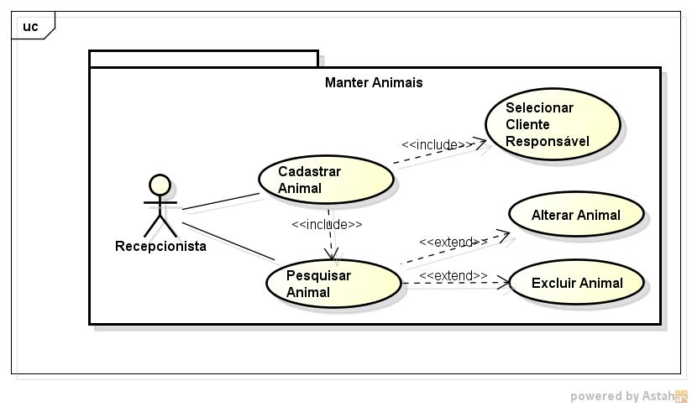

**FONTE:** Casos de Uso confeccionado pelo software Astah com base nas informações da análise de requisitos.

**Diagrama 4 – Casos de Uso – Manter Funcionários**

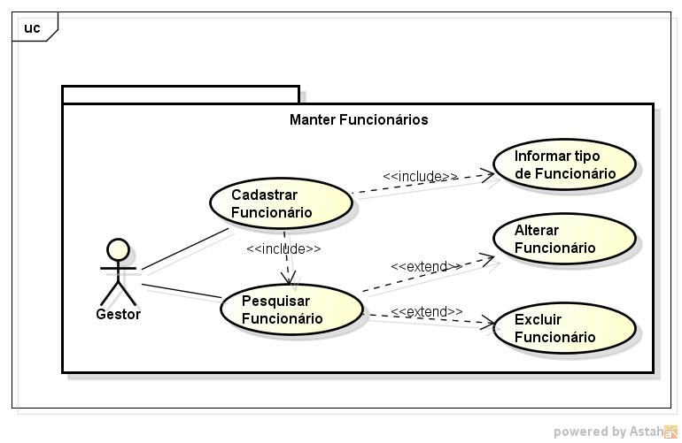

**FONTE:** Casos de Uso confeccionado pelo software Astah com base nas informações da análise de requisitos.

**Diagrama 5 – Casos de Uso – Manter Fornecedores**

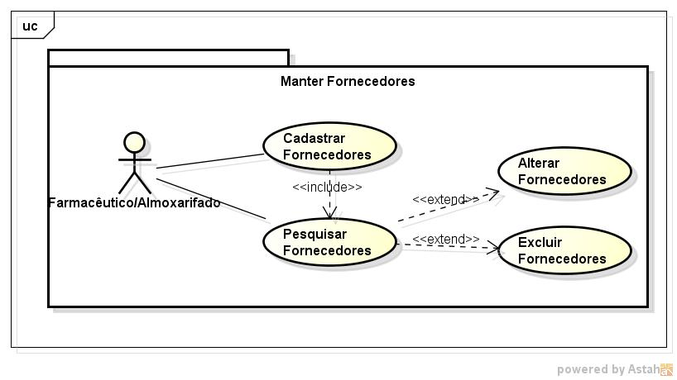

**FONTE:** Casos de Uso confeccionado pelo software Astah com base nas informações da análise de requisitos.

**Diagrama 6 – Casos de Uso – Manter Medicamentos**

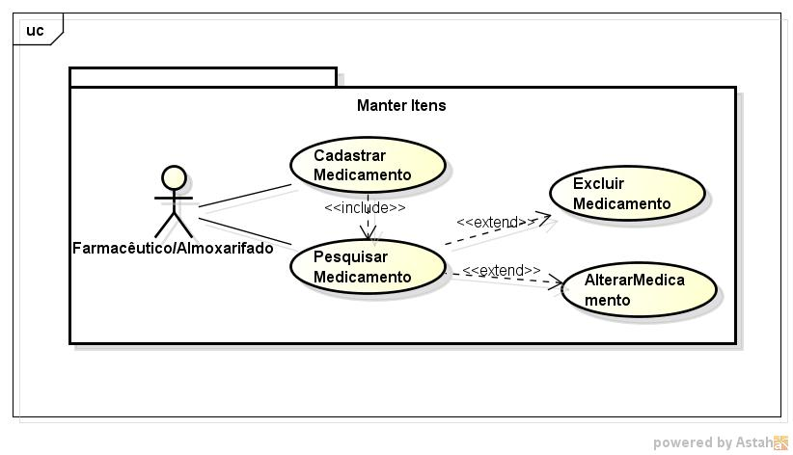

**FONTE:** Casos de Uso confeccionado pelo software Astah com base nas informações da análise de requisitos.

**Diagrama 7 – Casos de Uso – Operar Caixa**

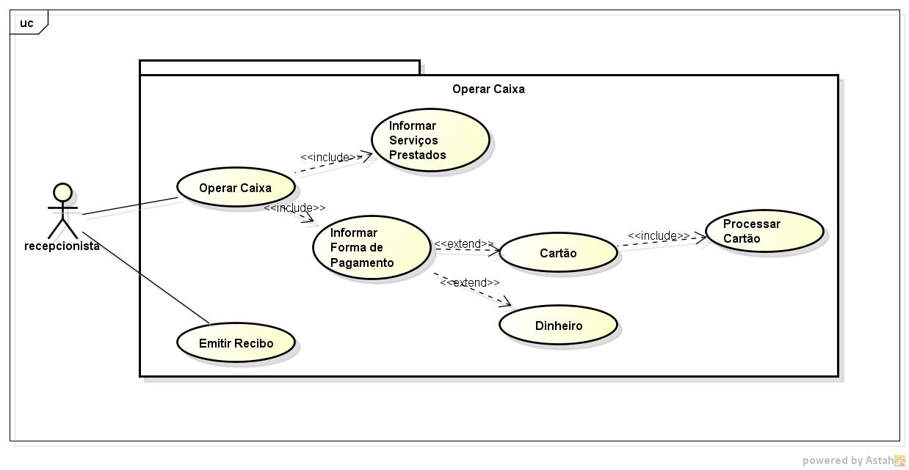

**FONTE:** Casos de Uso confeccionado pelo software Astah com base nas informações da análise de requisitos.

**3.1.2. Descrição dos Casos de Uso**

* MANTER CLIENTE

**Tabela 6 – Tabela de descrição do Caso de Uso de Cadastrar Cliente**

|  |
| --- |
| **CADASTRAR CLIENTE** |
| **Descrição:** A recepcionista utilizará o software para cadastro do Cliente. |
| **Ator Primário:** Recepcionista (Operador de Sistema) |
| **Ator Secundário:** Não Possui |
| **Pré-Condições:** A recepcionista deverá ser identificada pelo sistema (Nível de login e registro funcionário). |
| **Fluxo Principal:**  1: Durante o atendimento ao cliente, a recepcionista irá acessar a tela de cadastro do cliente.  2: O sistema irá exibir os campos e informações a serem cadastrados, são eles:  2.1-id_Cliente  2.2-nome  2.3-idade  2.4-sexo  2.5-telefone  2.6-CPF  2.7-RG  3: O sistema salva e armazena os novos dados em seu banco de dados.  4: O caso de uso termina. |
| **Fluxo Alternativo:**  A1: Cliente já cadastrado.   1. Após a finalização do preenchimento de dados e com o acionamento do botão com a função de cadastrar, for constatado pelo sistema que o cliente em questão já exista, será exibido uma mensagem de alerta, caberá ao recepcionista (operador de sistema) o cancelamento dessa operação.   A2: CPF inválido   1. Se porventura o sistema, identificar o CPF do cliente como inválido, o caso de uso pedirá um novo preenchimento do campo que guarda a informação do CPF.   A3: Cancelar Operação   1. O recepcionista (utilizador de sistema) poderá em qualquer momento acionar a opção de cancelar o cadastro, finalizando assim o caso de uso.   A4: Campos com dados faltantes   1. Caso haja, dados não preenchidos durante o processo, o sistema irá exibir uma mensagem de alerta indicando que existem campos com informações vagas. |
| **Pós-Condições:** O Cliente é cadastrado com sucesso. |

**Tabela 7 – Tabela de descrição do Caso de Uso de Editar Cliente**

|  |
| --- |
| **EDITAR CLIENTE** |
| **Descrição:** A recepcionista utilizará o software para editar a ficha cadastral de um determinado Cliente. |
| **Ator Primário:** Recepcionista (Operador de Sistema) |
| **Ator Secundário:** Não Possui |
| **Pré-Condições:** Receber dados do cliente, no caso de alteração, informados na consulta. |
| **Fluxo Principal:**  1: Após a Exibição do resultado da consulta, haverá o botão de edição do registro de um cliente cadastrado.  2: Após o botão ser clicado, o sistema exibirá os campos da ficha cadastral do cliente, para novo preenchimento de dados.  3: A recepcionista deverá clicar sobre o botão de confirmação de alteração que será exibido em uma janela.  4: O sistema salvará as modificações realizadas no cadastro do cliente.  5: O caso de uso termina. |
| **Fluxo Alternativo:**  A1 Campos com dados faltantes   1. Caso haja, dados não preenchidos durante o processo, o sistema irá exibir uma mensagem de alerta indicando que existem campos com informações vagas.   A2 Cancelar Operação   1. O recepcionista poderá em qualquer momento cancelar a operação de edição do cliente, finalizando assim o caso de uso. |
| **Pós-Condições:** Os dados são alterados e guardados com sucesso. |

**Tabela 8 – Tabela de descrição do Caso de Uso de Pesquisar Cliente**

|  |
| --- |
| **PESQUISAR CLIENTE** |
| **Descrição:** A recepcionista utilizará o software para pesquisar um determinado Cliente. |
| **Ator Primário:** Recepcionista (Operador de Sistema) |
| **Ator Secundário:** Não Possui |
| **Pré-Condições:** A recepcionista deverá ser identificada pelo sistema (Nível de login e registro funcionário). |
| **Fluxo Principal:**  1: A recepcionista poderá em qualquer momento fazer uma consulta de clientes, clicando para isso no menu específico.  2: Após a exibição da tela de consultas, haverão três parâmetros para filtrar resultados, consultas por nome, ID ou ainda CPF.  3: Após a seleção do filtro e acionamento do botão que fará a consulta, o sistema irá carregar e disponibilizar em tela os resultados.  4: O caso de uso termina. |
| **Fluxo Alternativo:**  A1 Cliente Inexistente   1. Caso o cliente não seja encontrado pelos três parâmetros de pesquisa (CPF, ID ou nome), o sistema irá exibir uma janela de alerta, indicando a inexistência do mesmo. |
| **Pós-Condições:** A consulta é gerada com sucesso, sendo representados seus resultados no sistema para visualização ou impressão. |

**Tabela 9 – Tabela de descrição do Caso de Uso de Excluir Cliente**

|  |
| --- |
| **EXCLUIR CLIENTE** |
| **Descrição:** A recepcionista utilizará o software para excluir o registro de um determinado Cliente. |
| **Ator Primário:** Recepcionista (Operador de Sistema) |
| **Ator Secundário:** Não Possui |
| **Pré-Condições:** Receber dados do cliente, no caso de Exclusão, informados na consulta. |
| **Fluxo Principal:**  1: Após a Exibição do resultado da consulta, haverá o botão de exclusão do registro de um cliente cadastrado, a recepcionista deverá clicar sobre o mesmo.  2: A recepcionista deverá clicar sobre o botão de confirmação de exclusão que será exibido em uma janela.  3: O sistema então excluirá o registro interno do cliente da base de dados.  4: O caso de uso termina. |
| **Fluxo Alternativo:**  A2 Cancelar Operação   1. O recepcionista poderá em qualquer momento cancelar a operação de exclusão do cliente, finalizando assim o caso de uso. |
| **Pós-Condições:** O registro do cliente é excluído com sucesso. |

* MANTER ANIMAL

**Tabela 10 – Tabela de descrição do Caso de Uso de Cadastrar Animal**

|  |
| --- |
| **CADASTRAR ANIMAL** |
| **Descrição:** A recepcionista utilizará o software para cadastro do Animal. |
| **Ator Primário:** Recepcionista (Operador de Sistema) |
| **Ator Secundário:** Não Possui |
| **Pré-Condições:** A recepcionista deverá ser identificada pelo sistema (Nível de login e registro funcionário). |
| **Fluxo Principal:**  1: Durante o atendimento ao cliente, a recepcionista irá acessar a tela de cadastro do Animal.  2: O sistema irá exibir os campos e informações a serem cadastrados, são eles:  2.1- id_Animal  2.2-id_Cliente(FK)  2.3-nome  2.4-sexo  2.5-idade  2.6-raca  2.7-especie  3: O sistema salva e armazena os novos dados em seu banco de dados.  4: O caso de uso termina. |
| **Fluxo Alternativo:**  A1: Animal já cadastrado.   1. Após a finalização do preenchimento de dados e com o acionamento do botão com a função de cadastrar, for constatado pelo sistema que o Animal em questão já exista, será exibido uma mensagem de alerta, caberá ao recepcionista (operador de sistema) o cancelamento dessa operação.   A2: Cancelar Operação   1. O recepcionista (utilizador de sistema) poderá em qualquer momento acionar a opção de cancelar o cadastro, finalizando assim o caso de uso.   A3: Campos com dados faltantes   1. Caso haja, dados não preenchidos durante o processo, o sistema irá exibir uma mensagem de alerta indicando que existem campos com informações vagas. |
| **Pós-Condições:** O Animal é cadastrado com sucesso. |

**Tabela 11 – Tabela de descrição do Caso de Uso de Pesquisar Animal**

|  |
| --- |
| **PESQUISAR ANIMAL** |
| **Descrição:** A recepcionista utilizará o software para pesquisar um determinado Animal. |
| **Ator Primário:** Recepcionista (Operador de Sistema) |
| **Ator Secundário:** Não Possui |
| **Pré-Condições:** A recepcionista deverá ser identificada pelo sistema (Nível de login e registro funcionário). |
| **Fluxo Principal:**  1: A recepcionista poderá em qualquer momento fazer uma consulta de Animais, clicando para isso no menu específico.  2: Após a exibição da tela de consultas, haverá um parâmetro para filtrar resultados, consultas: A averiguação por ID.  3: Após a seleção do filtro e acionamento do botão que fará a consulta, o sistema irá carregar e disponibilizar em tela os resultados.  4: O caso de uso termina. |
| **Fluxo Alternativo:**  A1 Animal Inexistente   1. Caso o Animal não seja encontrado pelos parâmetros de pesquisa (ID), o sistema irá exibir uma janela de alerta, indicando a inexistência do mesmo. |
| **Pós-Condições:** A consulta é gerada com sucesso, sendo representados seus resultados no sistema para visualização ou impressão. |

**Tabela 12 – Tabela de descrição do Caso de Uso de Editar Animal**

|  |
| --- |
| **EDITAR ANIMAL** |
| **Descrição:** A recepcionista utilizará o software para editar a ficha cadastral de um determinado Animal. |
| **Ator Primário:** Recepcionista (Operador de Sistema) |
| **Ator Secundário:** Não Possui |
| **Pré-Condições:** Receber dados do cliente, no caso de alteração de informações acerca do animal do qual é proprietário, informados na consulta, telefonema ou durante um eventual atendimento. |
| **Fluxo Principal:**  1: Após a Exibição do resultado da consulta, haverá o botão de edição do registro de um Animal cadastrado.  2: Após o botão ser clicado, o sistema exibirá os campos da ficha cadastral do Animal, para novo preenchimento de dados.  3: A recepcionista deverá clicar sobre o botão de confirmação de alteração que será exibido em uma janela.  4: O sistema salvará as modificações realizadas no cadastro do cliente.  5: O caso de uso termina. |
| **Fluxo Alternativo:**  A1 Campos com dados faltantes  a) Caso haja, dados não preenchidos durante o processo, o sistema irá exibir uma mensagem de alerta indicando que existem campos com informações vagas.  A2 Cancelar Operação  a) O recepcionista poderá em qualquer momento cancelar a operação de edição do Animal, finalizando assim o caso de uso. |
| **Pós-Condições:** Os dados são alterados e guardados com sucesso. |

**Tabela 13 – Tabela de descrição do Caso de Uso de Excluir Animal**

|  |
| --- |
| **EXCLUIR ANIMAL** |
| **Descrição:** A recepcionista utilizará o software para excluir o registro de um determinado Animal. |
| **Ator Primário:** Recepcionista (Operador de Sistema) |
| **Ator Secundário:** Não Possui |
| **Pré-Condições:** Receber dados do cliente, no caso de Exclusão, informados na consulta. |
| **Fluxo Principal:**  1: Após a Exibição do resultado da consulta, haverá o botão de exclusão do registro de um Animal cadastrado, a recepcionista deverá clicar sobre o mesmo.  2: A recepcionista deverá clicar sobre o botão de confirmação de exclusão que será exibido em uma janela.  3: O sistema então excluirá o registro interno do Animal da base de dados.  4: O caso de uso termina. |
| **Fluxo Alternativo:**  A2 Cancelar Operação   1. O recepcionista poderá em qualquer momento cancelar a operação de exclusão do Animal, finalizando assim o caso de uso. |
| **Pós-Condições:** O registro do Animal é excluído com sucesso. |

* MANTER FUNCIONÁRIO

**Tabela 14 – Tabela de descrição do Caso de Uso de Cadastro Funcionário**

|  |
| --- |
| **CADASTRAR FUNCIONÁRIO** |
| **Descrição:** O Gestor utilizará o software para cadastro do Funcionário. |
| **Ator Primário:** Gestor (Operador de Sistema) |
| **Ator Secundário:** Não Possui |
| **Pré-Condições:**  O Gestor deverá ser identificada pelo sistema (Nível de login e registro funcionário). |
| **Fluxo Principal:**  1: O Gestor poderá em qualquer momento acionar tela de cadastro de Funcionários  2: O Gestor deverá selecionar o tipo de Ofício/setor do funcionário, no critério de dados escolhidos.  3: O sistema irá exibir os campos e informações a serem cadastrados, são eles:  3.1: id_Funcionario  3.2: nome  3.3: idade  3.4: sexo  3.5: telefone  3.6: setor  3.7: CRMV (para veterinários)  3.8: CPF (item concernente a qualquer tipo de funcionário)  3.9: RG (para farmacêuticos ou recepcionistas)  4: O sistema salva e armazena os novos dados em seu banco de dados.  5: O caso de uso termina. |
| **Fluxo Alternativo:**  A1: Funcionário já cadastrado.   1. Após a finalização do preenchimento de dados e com o acionamento do botão com a função de cadastrar, for constatado pelo sistema que o Funcionário em questão já exista, será exibido uma mensagem de alerta, caberá ao Gestor (operador de sistema) o cancelamento dessa operação.   A2: Campos com dados faltantes   1. Caso haja, dados não preenchidos durante o processo, o sistema irá exibir uma mensagem de alerta indicando que existem campos com informações vagas.   A3: Cancelar Operação   1. O Gestor (utilizador de sistema) poderá em qualquer momento acionar a opção de cancelar o cadastro, finalizando assim o caso de uso. |
| **Pós-Condições:** O Funcionário é cadastrado com sucesso. |

**Tabela 15 – Tabela de descrição do Caso de Uso de Pesquisa de Funcionário**

|  |
| --- |
| **PESQUISAR FUNCIONÁRIO** |
| **Descrição:** O Gestor utilizará o software para pesquisar um determinado Funcionário. |
| **Ator Primário:** Gestor |
| **Ator Secundário:** Não Possui |
| **Pré-Condições:** O Gestor deverá ser identificada pelo sistema (Nível de login e registro funcionário). |
| **Fluxo Principal:**  1: O Gestor poderá em qualquer momento fazer uma consulta de Funcionário, clicando para isso no menu específico.  2: Após a exibição da tela de consultas, haverá um parâmetro para filtrar resultados, consultas: A averiguação por ID.  3: Após a seleção do filtro e acionamento do botão que fará a consulta, o sistema irá carregar e disponibilizar em tela os resultados.  4: O caso de uso termina. |
| **Fluxo Alternativo:**  A1 Funcionário Inexistente   1. Caso o Funcionário não seja encontrado pelos parâmetro de pesquisa (ID),o sistema irá exibir uma janela de alerta, indicando a inexistência do mesmo. |
| **Pós-Condições:** A consulta é gerada com sucesso, sendo representados seus resultados no sistema para visualização ou impressão. |

**Tabela 16 – Tabela de descrição do Caso de Uso de Edição de Funcionário**

|  |
| --- |
| **EDITAR FUNCIONÁRIO** |
| **Descrição:** O Gestor utilizará o software para editar a ficha cadastral de um determinado Funcionário. |
| **Ator Primário:** Gestor |
| **Ator Secundário:** Não Possui |
| **Pré-Condições:** Receber dados do Funcionário, no caso de alteração de informações acerca de si próprio. |
| **Fluxo Principal:**  1: Após a Exibição do resultado da consulta, haverá o botão de edição do registro de um Funcionário cadastrado.  2: Após o botão ser clicado, o sistema exibirá os campos da ficha cadastral do Funcionário, para novo preenchimento de dados.  3: O Gestor deverá clicar sobre o botão de confirmação de alteração que será exibido em uma janela.  4: O sistema salvará as modificações realizadas no cadastro do cliente.  5: O caso de uso termina. |
| **Fluxo Alternativo:**  A1 Campos com dados faltantes  a) Caso haja, dados não preenchidos durante o processo, o sistema irá exibir uma mensagem de alerta indicando que existem campos com informações vagas.  A2 Cancelar Operação  a) O Gestor poderá em qualquer momento cancelar a operação de edição do Funcionário, finalizando assim o caso de uso. |
| **Pós-Condições:** Os dados são alterados e guardados com sucesso. |

**Tabela 17 – Tabela de descrição do Caso de Uso de Exclusão de Funcionário**

|  |
| --- |
| **EXCLUIR FUNCIONÁRIO** |
| **Descrição:** O Gestor utilizará o software para excluir o registro de um determinado Funcionário. |
| **Ator Primário:** Gestor |
| **Ator Secundário:** Não Possui |
| **Pré-Condições:** Não Possui |
| **Fluxo Principal:**  1: Após a Exibição do resultado da consulta, haverá o botão de exclusão do registro de um Funcionário cadastrado, o Gestor deverá clicar sobre o mesmo.  2: O Gestor deverá clicar sobre o botão de confirmação de exclusão que será exibido em uma janela.  3: O sistema então excluirá o registro interno do Funcionário da base de dados.  4: O caso de uso termina. |
| **Fluxo Alternativo:**  A2 Cancelar Operação   1. O Gestor poderá em qualquer momento cancelar a operação de exclusão do Funcionário, finalizando assim o caso de uso. |
| **Pós-Condições:** O registro do Funcionário é excluído com sucesso. |

* MANTER FORNECEDOR

**Tabela 18 – Tabela de descrição do Caso de Uso de Cadastro de Fornecedor**

|  |
| --- |
| **CADASTRAR FORNECEDOR** |
| **Descrição:** O Farmacêutico/Almoxarifado utilizará o software para cadastro do Fornecedor. |
| **Ator Primário:** Farmacêutico (Operador de Sistema) |
| **Ator Secundário:** Não Possui |
| **Pré-Condições:**  O Farmacêutico deverá ser identificada pelo sistema (Nível de login e registro funcionário). |
| **Fluxo Principal:**  1: O Farmacêutico poderá em qualquer momento acionar tela de cadastro de Fornecedores.  2: O sistema irá exibir os campos e informações a serem cadastrados, são eles:  2.1- id_Fornecedor  2.2- nome  2.3- CNPJ  2.4- telefone  3: O sistema salva e armazena os novos dados em seu banco de dados.  4: O caso de uso termina. |
| **Fluxo Alternativo:**  A1: Fornecedor já cadastrado.   1. Após a finalização do preenchimento de dados e com o acionamento do botão com a função de cadastrar, for constatado pelo sistema que o Fornecedor em questão já exista, será exibido uma mensagem de alerta, caberá ao Farmacêutico o cancelamento dessa operação.   A2: Cancelar Operação   1. O Farmacêutico (utilizador de sistema) poderá em qualquer momento acionar a opção de cancelar o cadastro, finalizando assim o caso de uso.   A3: Campos com dados faltantes   1. Caso haja, dados não preenchidos durante o processo, o sistema irá exibir uma mensagem de alerta indicando que existem campos com informações vagas. |
| **Pós-Condições:** O Fornecedor é cadastrado com sucesso. |

**Tabela 19 – Tabela de descrição do Caso de Uso de Pesquisa de Fornecedor**

|  |
| --- |
| **PESQUISAR FORNECEDOR** |
| **Descrição:** O Farmacêutico/Almoxarifado utilizará o software para pesquisar um determinado Fornecedor. |
| **Ator Primário:** Farmacêutico/Almoxarifado |
| **Ator Secundário:** Não Possui |
| **Pré-Condições:** O Farmacêutico/Almoxarifado deverá ser identificada pelo sistema (Nível de login e registro funcionário). |
| **Fluxo Principal:**  1: O Farmacêutico/Almoxarifado poderá em qualquer momento fazer uma consulta de Fornecedor, clicando para isso no menu específico.  2: Após a exibição da tela de consultas, haverá dois parâmetros para filtrar resultados: A averiguação por ID ou CNPJ.  3: Após a seleção do filtro e acionamento do botão que fará a consulta, o sistema irá carregar e disponibilizar em tela os resultados.  4: O caso de uso termina. |
| **Fluxo Alternativo:**  A1 Fornecedor Inexistente   1. Caso o Fornecedor não seja encontrado pelos parâmetros de pesquisa (ID ou CNPJ), o sistema irá exibir uma janela de alerta, indicando a inexistência do mesmo. |
| **Pós-Condições:** A consulta é gerada com sucesso, sendo representados seus resultados no sistema para visualização ou impressão. |

**Tabela 20 – Tabela de descrição do Caso de Uso de Edição de Fornecedor**

|  |
| --- |
| **EDITAR FORNECEDOR** |
| **Descrição:** O Farmacêutico/Almoxarifado utilizará o software para editar a ficha cadastral de um determinado Fornecedor. |
| **Ator Primário:** Farmacêutico/Almoxarifado |
| **Ator Secundário:** Não Possui |
| **Pré-Condições:** Não Possui |
| **Fluxo Principal:**  1: Após a Exibição do resultado da consulta, haverá o botão de edição do registro de um Fornecedor cadastrado.  2: Após o botão ser clicado, o sistema exibirá os campos da ficha cadastral do Fornecedor, para novo preenchimento de dados.  3: O Farmacêutico/Almoxarifado deverá clicar sobre o botão de confirmação de alteração que será exibido em uma janela.  4: O sistema salvará as modificações realizadas no cadastro do cliente.  5: O caso de uso termina. |
| **Fluxo Alternativo:**  A1 Campos com dados faltantes  a) Caso haja, dados não preenchidos durante o processo, o sistema irá exibir uma mensagem de alerta indicando que existem campos com informações vagas.  A2 Cancelar Operação  a) O Farmacêutico/Almoxarifado poderá em qualquer momento cancelar a operação de edição do Fornecedor, finalizando assim o caso de uso. |
| **Pós-Condições:** Os dados são alterados e guardados com sucesso. |

**Tabela 21 – Tabela de descrição do Caso de Uso de Exclusão de Fornecedor**

|  |
| --- |
| **EXCLUIR FORNECEDOR** |
| **Descrição:** O Farmacêutico/Almoxarifado utilizará o software para excluir o registro de um determinado Fornecedor. |
| **Ator Primário:** Farmacêutico/Almoxarifado |
| **Ator Secundário:** Não Possui |
| **Pré-Condições:** Não Possui |
| **Fluxo Principal:**  1: Após a Exibição do resultado da consulta, haverá o botão de exclusão do registro de um Fornecedor cadastrado, O Farmacêutico deverá clicar sobre o mesmo.  2: O Farmacêutico deverá clicar sobre o botão de confirmação de exclusão que será exibido em uma janela.  3: O sistema então excluirá o registro interno do Fornecedor da base de dados.  4: O caso de uso termina. |
| **Fluxo Alternativo:**  A2 Cancelar Operação   1. O Farmacêutico poderá em qualquer momento cancelar a operação de exclusão do Fornecedor, finalizando assim o caso de uso. |
| **Pós-Condições:** O registro do Fornecedor é excluído com sucesso. |

* MANTER MEDICAMENTOS

**Tabela 22 – Tabela de descrição do Caso de Uso de Cadastro de Medicamento**

|  |
| --- |
| **CADASTRAR MEDICAMENTO** |
| **Descrição:** O Farmacêutico/Almoxarifado utilizará o software para cadastro do Medicamento/Produto. |
| **Ator Primário:** Farmacêutico/Almoxarifado |
| **Ator Secundário:** Não Possui |
| **Pré-Condições:**  O Farmacêutico/Almoxarifado deverá ser identificada pelo sistema (Nível de login e registro funcionário). |
| **Fluxo Principal:**  1: O Farmacêutico/Almoxarifado poderá em qualquer momento acionar tela de cadastro de Medicamentos/Produtos.  2: O sistema irá exibir os campos e informações a serem cadastrados, são eles:  2.1: id_Medicamento  2.2: id_Consulta(FK)  2.3 :id_Fornecedor(FK)  2.4 : remessa  2.5 : lote  2.6: CNPJ_fornecedor  2.7: nome  2.8: preco  2.9: validade  2.10: descricao  2.11: categoria  2.12: quantidade  3: O sistema salva e armazena os novos dados em seu banco de dados.  4: O caso de uso termina. |
| **Fluxo Alternativo:**  A1: Medicamento/Produto já cadastrado.   1. Após a finalização do preenchimento de dados e com o acionamento do botão com a função de cadastrar, for constatado pelo sistema que o Medicamentos/Produtos em questão já exista, será exibido uma mensagem de alerta, caberá ao Farmacêutico/Almoxarifado (operador de sistema) o cancelamento dessa operação.   A2: Campos com dados faltantes   1. Caso haja, dados não preenchidos durante o processo, o sistema irá exibir uma mensagem de alerta indicando que existem campos com informações vagas.   A3: Cancelar Operação   1. O Farmacêutico/Almoxarifado (utilizador de sistema) poderá em qualquer momento acionar a opção de cancelar o cadastro, finalizando assim o caso de uso. |
| **Pós-Condições:** O Medicamento/Produto é cadastrado com sucesso. |

**Tabela 23 – Tabela de descrição do Caso de Uso de Pesquisa de Medicamento**

|  |
| --- |
| **PESQUISAR MEDICAMENTO** |
| **Descrição:** O Farmacêutico/Almoxarifado utilizará o software para pesquisar um determinado Medicamento/Produto. |
| **Ator Primário:** Farmacêutico/Almoxarifado |
| **Ator Secundário:** Não Possui |
| **Pré-Condições:** O Farmacêutico/Almoxarifado deverá ser identificada pelo sistema (Nível de login e registro funcionário). |
| **Fluxo Principal:**  1: O Farmacêutico/Almoxarifado poderá em qualquer momento fazer uma consulta de Fornecedor, clicando para isso no menu específico.  2: Após a exibição da tela de consultas, haverá um parâmetro para filtrar resultados: A averiguação por ID do Medicamento/Produto.  3: Após a seleção do filtro e acionamento do botão que fará a consulta, o sistema irá carregar e disponibilizar em tela os resultados.  4: O caso de uso termina. |
| **Fluxo Alternativo:**  A1 Medicamento/Produto Inexistente   1. Caso o Medicamento/Produto não seja encontrado pelos parâmetro de pesquisa (ID),o sistema irá exibir uma janela de alerta, indicando a inexistência do mesmo. |
| **Pós-Condições:** A consulta é gerada com sucesso, sendo representados seus resultados no sistema para visualização ou impressão. |

**Tabela 24 – Tabela de descrição do Caso de Uso de Alteração de Medicamento**

|  |
| --- |
| **EDITAR MEDICAMENTO** |
| **Descrição:** O Farmacêutico/Almoxarifado utilizará o software para editar a ficha cadastral de um determinado Medicamento/Produto. |
| **Ator Primário:** Farmacêutico/Almoxarifado |
| **Ator Secundário:** Não Possui |
| **Pré-Condições:** Não Possui |
| **Fluxo Principal:**  1: Após a Exibição do resultado da consulta, haverá o botão de edição do registro de um Medicamento/Produto cadastrado.  2: Após o botão ser clicado, o sistema exibirá os campos da ficha cadastral do Medicamento/Produto, para novo preenchimento de dados.  3: O Farmacêutico/Almoxarifado deverá clicar sobre o botão de confirmação de alteração que será exibido em uma janela.  4: O sistema salvará as modificações realizadas no cadastro do cliente.  5: O caso de uso termina. |
| **Fluxo Alternativo:**  A1 Campos com dados faltantes  a) Caso haja, dados não preenchidos durante o processo, o sistema irá exibir uma mensagem de alerta indicando que existem campos com informações vagas.  A2 Cancelar Operação  a) O Farmacêutico/Almoxarifado poderá em qualquer momento cancelar a operação de edição do Medicamento/Produto, finalizando assim o caso de uso. |
| **Pós-Condições:** Os dados são alterados e guardados com sucesso. |

**Tabela 25 – Tabela de descrição do Caso de Uso de Exclusão de Medicamento**

|  |
| --- |
| **EXCLUIR MEDICAMENTO** |
| **Descrição:** O Farmacêutico/Almoxarifado utilizará o software para excluir o registro de um determinado Medicamento/Produto. |
| **Ator Primário:** Farmacêutico/Almoxarifado |
| **Ator Secundário:** Não Possui |
| **Pré-Condições:** Não Possui |
| **Fluxo Principal:**  1: Após a Exibição do resultado da consulta, haverá o botão de exclusão do registro de um Medicamento/Produto cadastrado, o Farmacêutico deverá clicar sobre o mesmo.  2: O Farmacêutico deverá clicar sobre o botão de confirmação de exclusão que será exibido em uma janela.  3: O sistema então excluirá o registro interno do Medicamento da base de dados.  4: O caso de uso termina. |
| **Fluxo Alternativo:**  A2 Cancelar Operação   1. O Farmacêutico poderá em qualquer momento cancelar a operação de exclusão do Medicamento/Produto, finalizando assim o caso de uso. |
| **Pós-Condições:** O registro do Medicamento/Produto é excluído com sucesso. |

* MARCAR CONSULTAS

**Tabela 26 – Tabela de descrição do Caso de Uso de Marcar Consulta**

|  |
| --- |
| **MARCAR CONSULTAS** |
| **Descrição:** A recepcionista utilizará o software para agendar a marcação de uma consulta para um determinado Cliente. |
| **Ator Primário:** Recepcionista (Operador de Sistema) |
| **Ator Secundário:** Não Possui |
| **Pré-Condições:**  A recepcionista deverá ser identificada pelo sistema  Receber dados do cliente, sobretudo de seu CPF e a matrícula dos animais, cujo cliente é proprietário (isso estaria atrelado a sua ficha cadastral), contidos na ficha cadastral. |
| **Fluxo Principal:**  1: A recepcionista deverá clicar no menu responsável pelo cadastro de consultas.  2: O sistema irá exibir os campos e informações pertinentes a consulta para serem cadastrados.  3: A recepcionista irá preencher os campos pertinentes a tabela de marcação de consultas, são eles:  3.1: id_Consulta  3.2: CRMV  3.3: idFuncionario  3.4: idAnimal  3.5: Tipo  3.6: Observação  3.7: Data  3.8: Hora  4: O sistema salva e armazena os novos dados em seu banco de dados.  5: O caso de uso termina. |
| **Fluxo Alternativo:**  A1: Consulta já cadastrado.   1. Após a finalização do preenchimento de dados e com o acionamento do botão com a função de cadastrar, for constatado pelo sistema que a Consulta em questão já se encontra agendada, será exibido uma mensagem de alerta, caberá ao recepcionista(operador de sistema) o cancelamento dessa operação.   A2: Campos com dados faltantes   1. Caso haja, dados não preenchidos durante o processo, o sistema irá exibir uma mensagem de alerta indicando que existem campos com informações vagas.   A3: Cancelar Operação   1. O recepcionista poderá em qualquer momento cancelar a operação de agendamento da consulta, finalizando assim o caso de uso. |
| **Pós-Condições:** Os dados são alterados e guardados com sucesso. |

* MARCAR EXAMES

**Tabela 27 – Tabela de descrição do Caso de Uso de Marcar Exames**

|  |
| --- |
| **MARCAR EXAMES** |
| **Descrição:** O Médico-Veterinário utilizará o software com o intento de programar um exame para o animal de um Cliente específico. |
| **Ator Primário:** Médico-Veterinário (Operador de Sistema) |
| **Ator Secundário:** Não Possui |
| **Pré-Condições:**  O Médico-Veterinário a deverá ser identificada pelo sistema  Receber dados do cliente, sobretudo de seu CPF e a matrícula dos animais, cujo cliente é proprietário (isso estaria atrelado a sua ficha cadastral), contidos no formulário de cadastro. |
| **Fluxo Principal:**  1: O Médico-Veterinário deverá clicar no menu responsável pelo cadastro de Exames.  2: O sistema irá exibir os campos e informações pertinentes a consulta para serem cadastrados.  3: O Médico-Veterinário irá preencher os campos pertinentes a tabela de marcação de exames, são eles:  3.1: id_Exame  3.2: id_consulta(FK)  3.3: tipo_Exame  3.4: observação  3.5: data  3.6: hora  4: O sistema salva e armazena os novos dados em seu banco de dados.  5: O caso de uso termina. |
| **Fluxo Alternativo:**  A1 Campos com dados faltantes   1. Caso haja, dados não preenchidos durante o processo, o sistema irá exibir uma mensagem de alerta indicando que existem campos com informações vagas.   A2 Cancelar Operação   1. O recepcionista poderá em qualquer momento cancelar a operação de agendamento do exame, finalizando assim o caso de uso. |
| **Pós-Condições:** Os dados são alterados e guardados com sucesso. |

* EMITE RELATÓRIO

**Tabela 28 – Tabela de descrição do Caso de Uso de Emissão de Relatório**

|  |
| --- |
| **EMITE RELATÓRIO** |
| **Descrição:** O gestor utilizará o software para visualizar e estudar os formulários cadastrais da clínica. |
| **Ator Primário:** Gestor |
| **Ator Secundário:** Recepcionista |
| **Pré-Condições:** Após a confirmação de uma das operações básicas de banco de dados (cadastrar, alterar, excluir, consultar) e finalizada pelo recepcionista, gestor ou fornecedor em cada área que compete a um dos três, poderá ser visualizada pelo gestor graças a prerrogativa de nível de login superior |
| **Fluxo Principal:**  1: O gestor poderá a qualquer momento, graças ao seu nível de acesso (login) superior, visualizar a tela de formulário de cadastros.  2: Na tela de menus de formulários de cadastros (pessoas, funcionários, fornecedores, itens, animais) haverá um botão responsável pela geração do relatório correspondente ao resultado.  3: Quando clicado, o relatório é gerado, e estará disponível para visualização e eventual impressão.  4: O caso de uso termina quando é fechado a janela em que está projetado o relatório. |
| **Pós-Condições:** O relatório é gerado com sucesso. |

* OPERADOR CAIXA

**Tabela 29 – Tabela de descrição do Caso de Uso de Operação de Caixa**

|  |
| --- |
| **OPERAR CAIXA** |
| **Descrição:** A recepcionista utilizará o software para acionar e finalizar operações financeiras. |
| **Ator Primário:** Recepcionista (Operador de Sistema) |
| **Ator Secundário:** Não Possui |
| **Pré-Condições:** A recepcionista deverá ser identificada pelo sistema (Nível de login e registro funcionário).  Receber dados do cliente, sobretudo de seu CPF e a matrícula dos animais, cujo cliente é proprietário (isso estaria atrelado a sua ficha cadastral) Número do cartão de crédito utilizado para pagamento (se porventura escolhida assim, essa forma de pagamento), contidos na ficha cadastral. |
| **Fluxo Principal:**  1: Durante o atendimento ao cliente, a recepcionista irá acessar a tela de venda de serviços para encerrar as atividades financeiras decorrente do atendimento médico prestado ao animal do cliente.  2: O sistema irá exibir os campos e informações a serem cadastrados.  3: A recepcionista deverá incluir dados fundamentais para identificação do cliente, tais como:  3.1: Nome  3.2: Endereço  3.3: CPF  3.4: A matrícula do animal beneficiário do serviço  4: A recepcionista deverá incluir os tipos de serviços assistidos ao animal do cliente.  5: A recepcionista após ouvir o veredicto do cliente sobre a forma de pagamento escolhida, deverá na opção desejada responsável por isso, se escolhido cartão de crédito, a funcionária deverá preencher:  5.1: Número do cartão de crédito  6: O software se encarregará de processar a transação.  7: O registro da venda é armazenado com sucesso.  8: É gerado e emitido imediatamente o recibo para o cliente.  9: O caso de uso termina. |
| **Fluxo Alternativo:**  A1: Nº Cartão Inválido   1. Se porventura o sistema, identificar o CPF do cliente como inválido, o caso de uso pedirá um novo preenchimento do campo que guarda a informação do mesmo.   A2: Cancelar Operação   1. O recepcionista (utilizador de sistema) poderá em qualquer momento acionar a opção para cancelar a operação, finalizando assim o caso de uso. |
| **Pós-Condições:** A operação financeira é finalizada com sucesso. |

3.2. DIAGRAMA DE CLASSES

**Diagrama 8 – Diagrama de Classes desenvolvido para automação da Clínica**

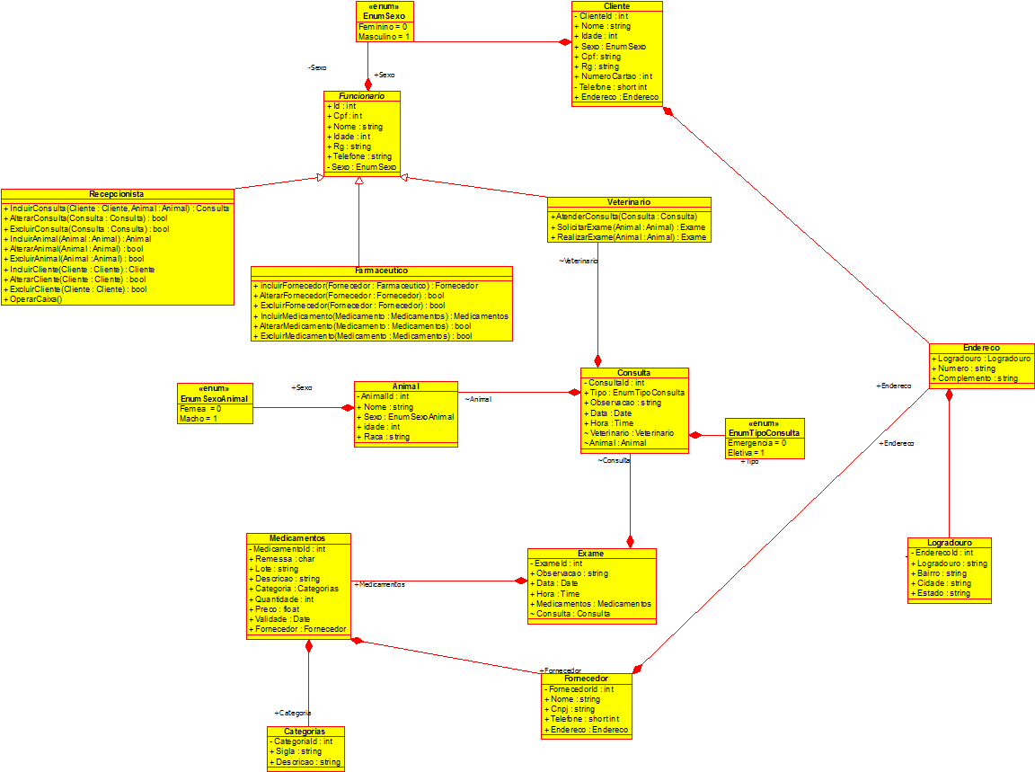

**FONTE:** Diagrama de Classes confeccionado pelo software Astah com base nas informações da análise de requisitos

3.3 DIAGRAMA DE SEQUENCIA

**Diagrama 9 – Diagrama de Sequência – Cadastrar Cliente**

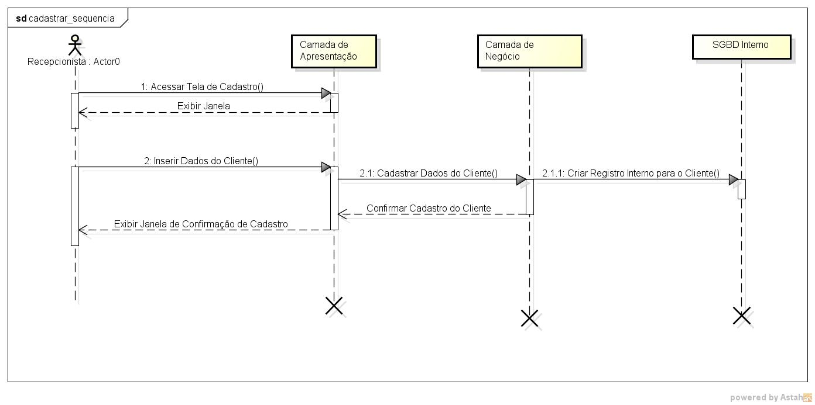

**FONTE:** Diagrama de Sequência confeccionado pelo software Astah com base nas informações da análise de requisitos.

**Diagrama 10 – Diagrama de Sequência – Pesquisar Cliente**

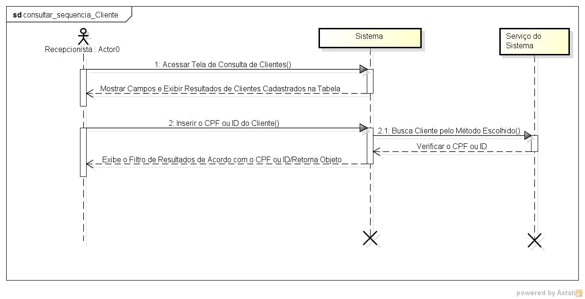

**FONTE:** Diagrama de Sequência confeccionado pelo software Astah com base nas informações da análise de requisitos.

**Diagrama 11 – Diagrama de Sequência – Alterar Cliente**

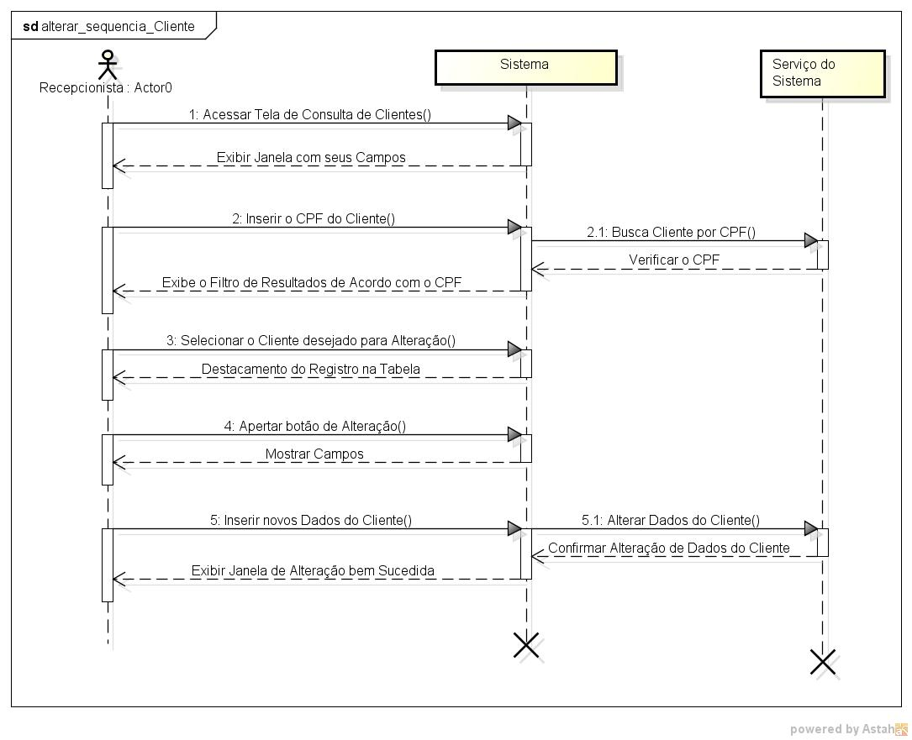

**FONTE:** Diagrama de Sequência confeccionado pelo software Astah com base nas informações da análise de requisitos.

**Diagrama 12 – Diagrama de Sequência – Excluir Cliente**

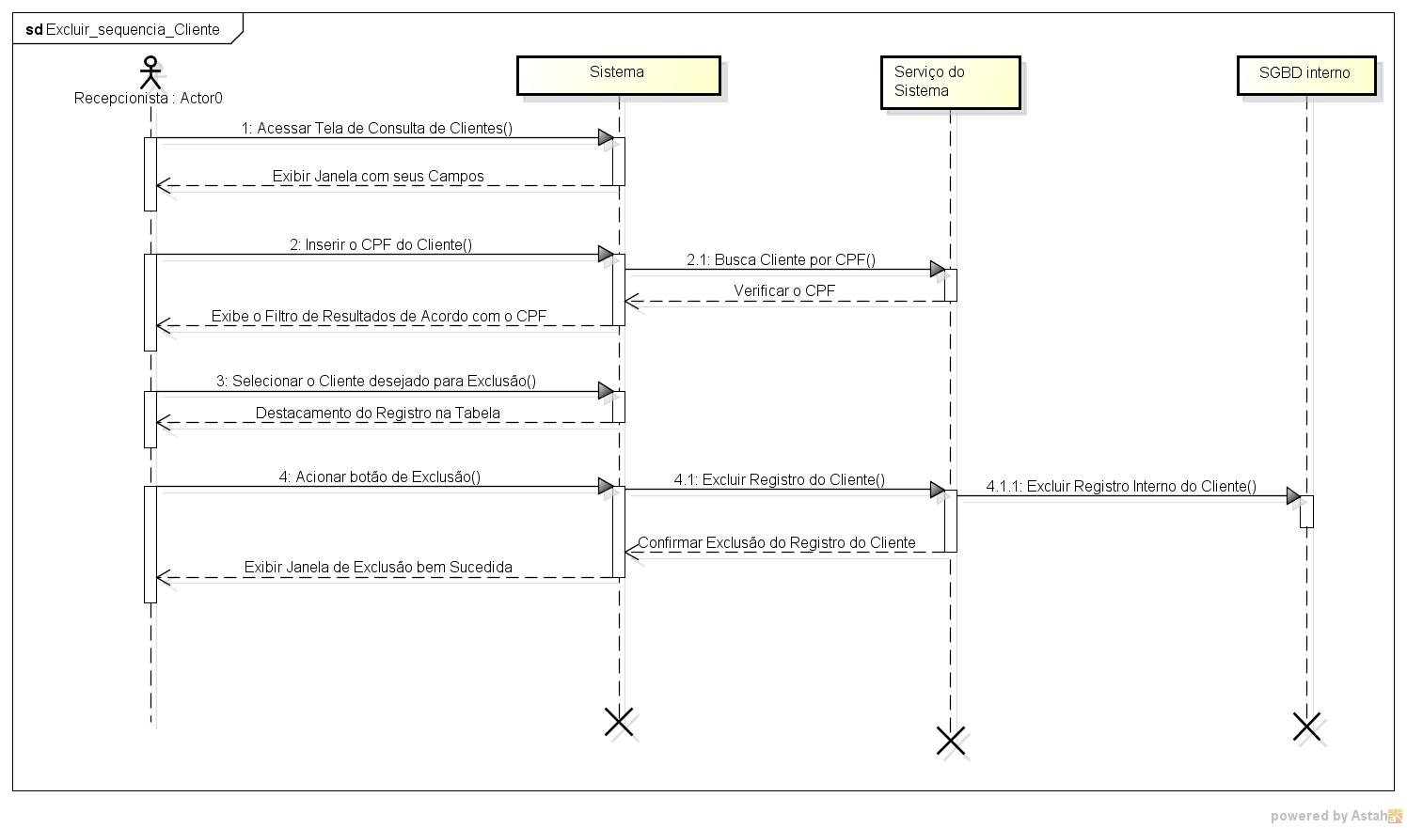

**FONTE:** Diagrama de Sequência confeccionado pelo software Astah com base nas informações da análise de requisitos.

**Diagrama 13 – Diagrama de Sequência – Cadastrar Animal**

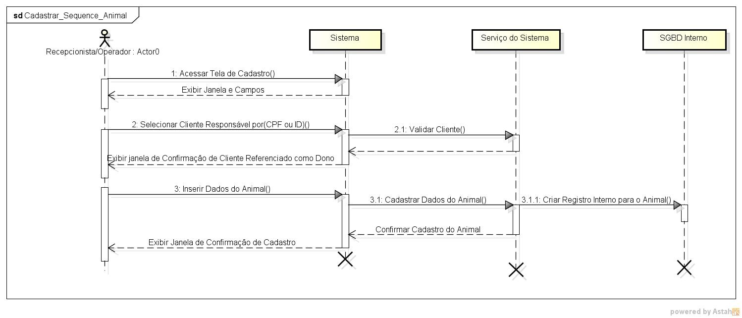

**FONTE:** Diagrama de Sequência confeccionado pelo software Astah com base nas informações da análise de requisitos.

**Diagrama 14 – Diagrama de Sequência – Pesquisar Animal**

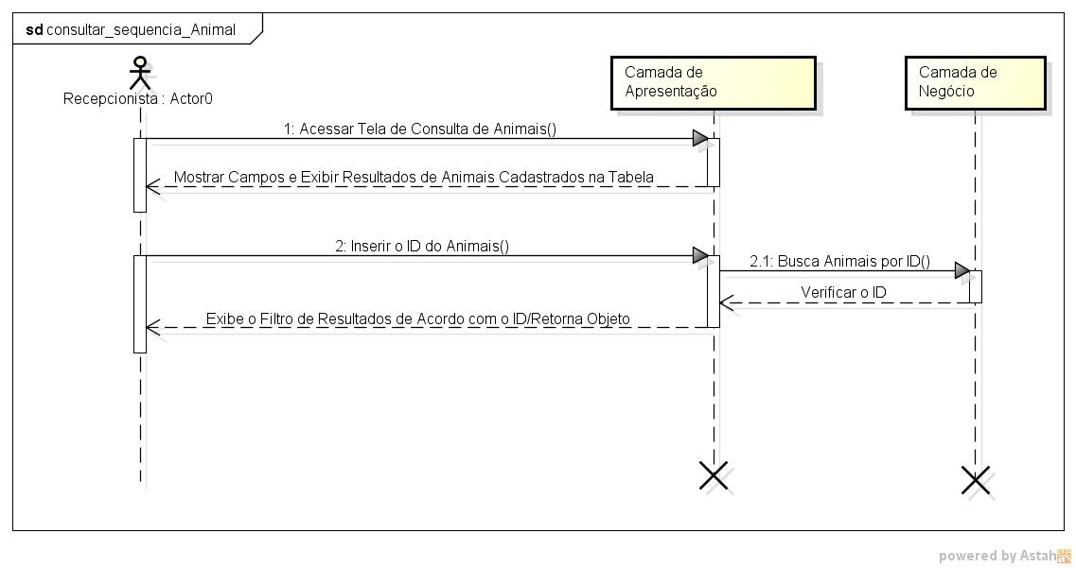

**FONTE:** Diagrama de Sequência confeccionado pelo software Astah com base nas informações da análise de requisitos.

**Diagrama 15 – Diagrama de Sequência – Alterar Animal**

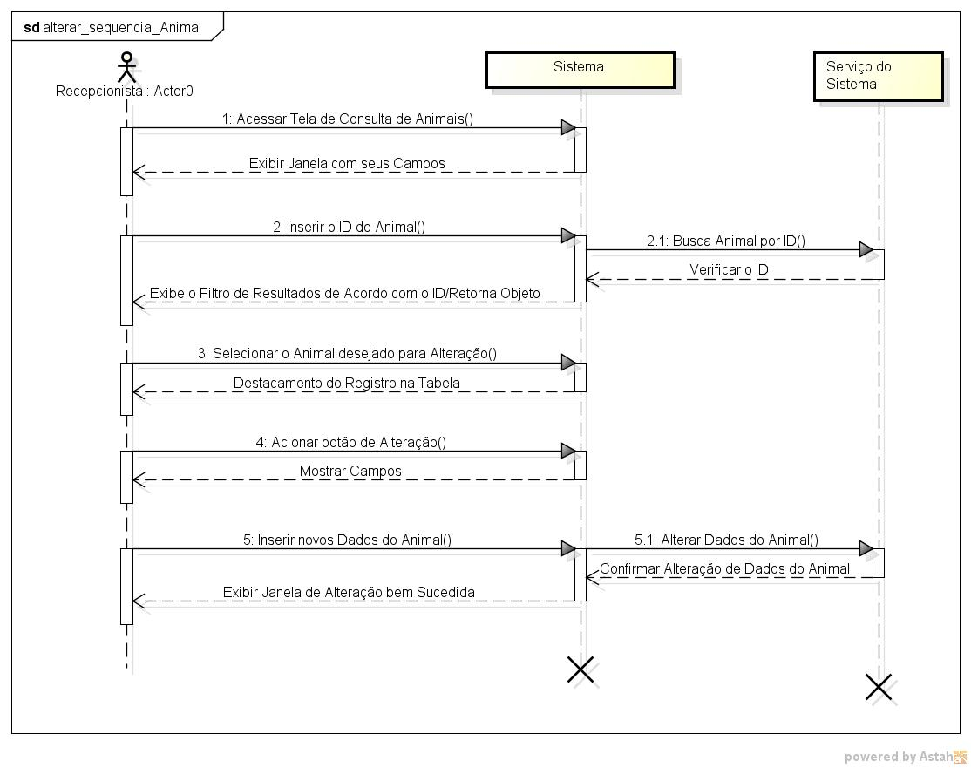

**FONTE:** Diagrama de Sequência confeccionado pelo software Astah com base nas informações da análise de requisitos.

**Diagrama 16 – Diagrama de Sequência – Excluir Animal**

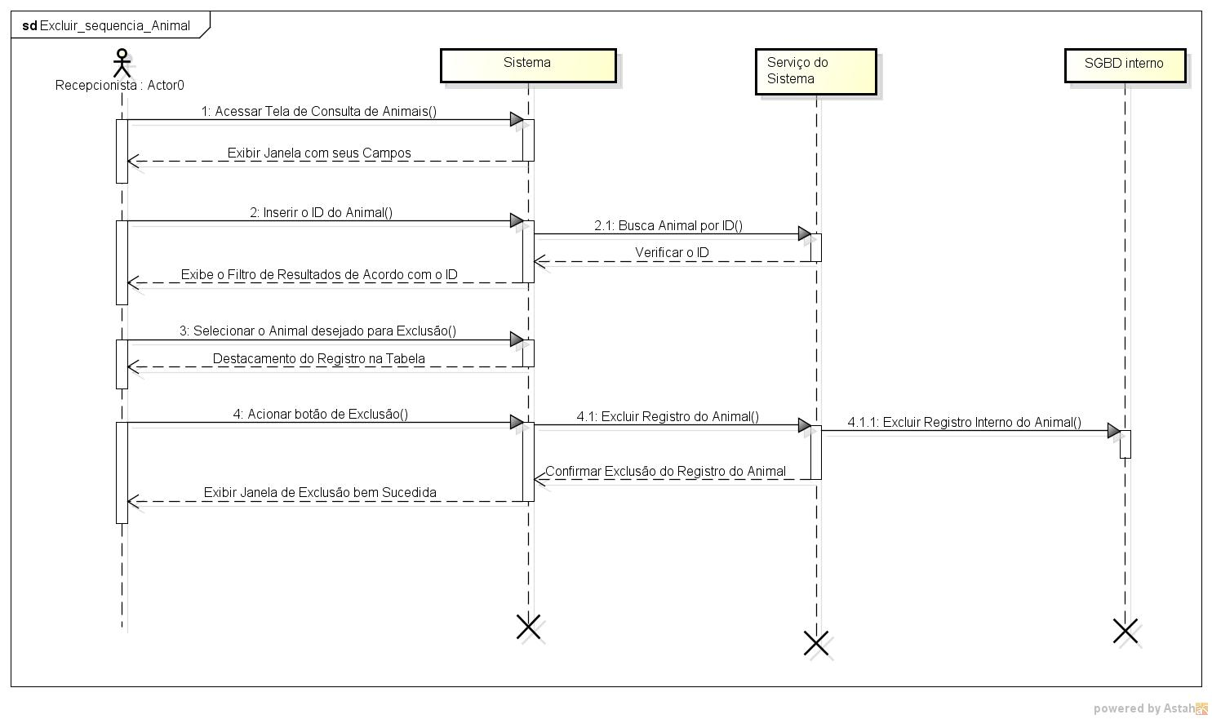

**FONTE:** Diagrama de Sequência confeccionado pelo software Astah com base nas informações da análise de requisitos.

**Diagrama 17 – Diagrama de Sequência – Cadastrar Funcionário**

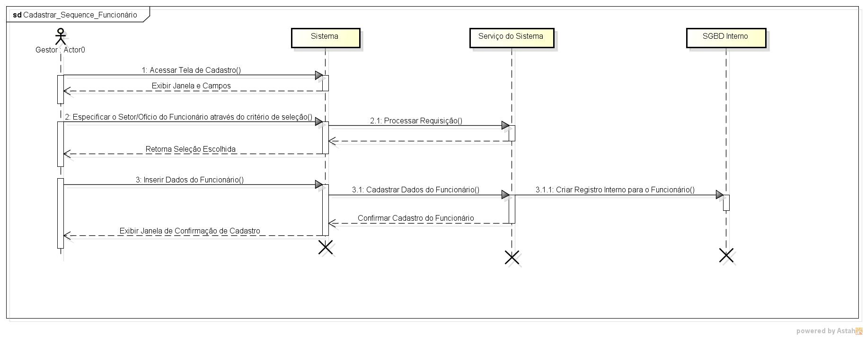

**FONTE:** Diagrama de Sequência confeccionado pelo software Astah com base nas informações da análise de requisitos.

**Diagrama 18 – Diagrama de Sequência – Pesquisar Funcionário**

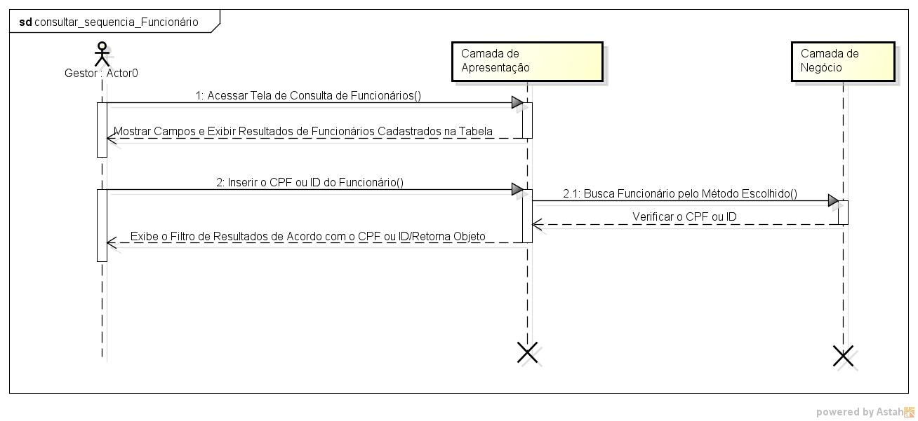

**FONTE:** Diagrama de Sequência confeccionado pelo software Astah com base nas informações da análise de requisitos.

**Diagrama 19 – Diagrama de Sequência – Alterar Funcionário**

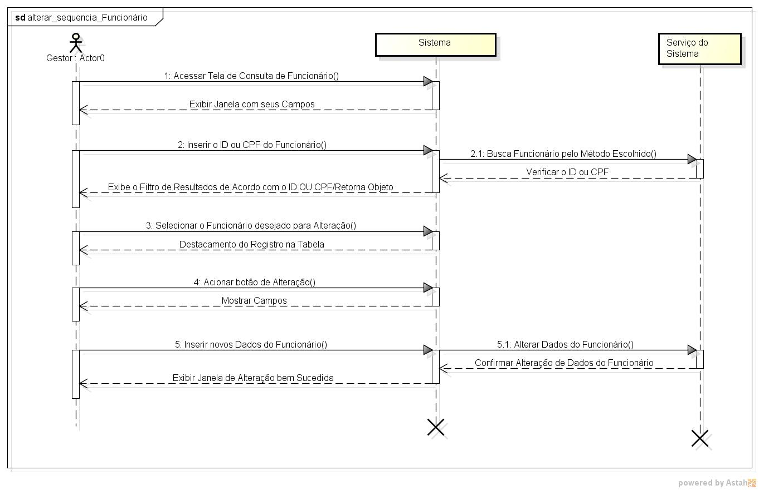

**FONTE:** Diagrama de Sequência confeccionado pelo software Astah com base nas informações da análise de requisitos.

**Diagrama 20 – Diagrama de Sequência – Excluir Funcionário**

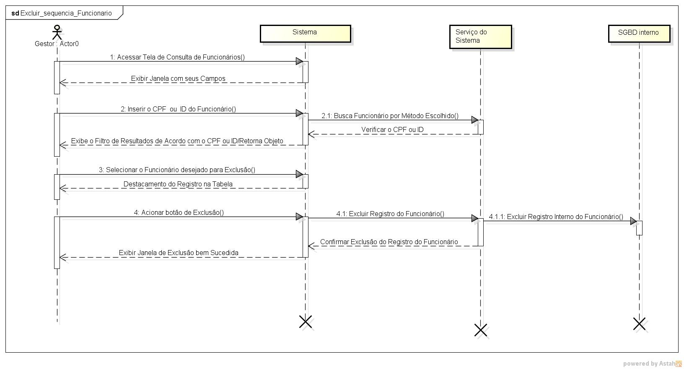

**FONTE:** Diagrama de Sequência confeccionado pelo software Astah com base nas informações da análise de requisitos.

**Diagrama 21 – Diagrama de Sequência – Cadastrar Fornecedor**

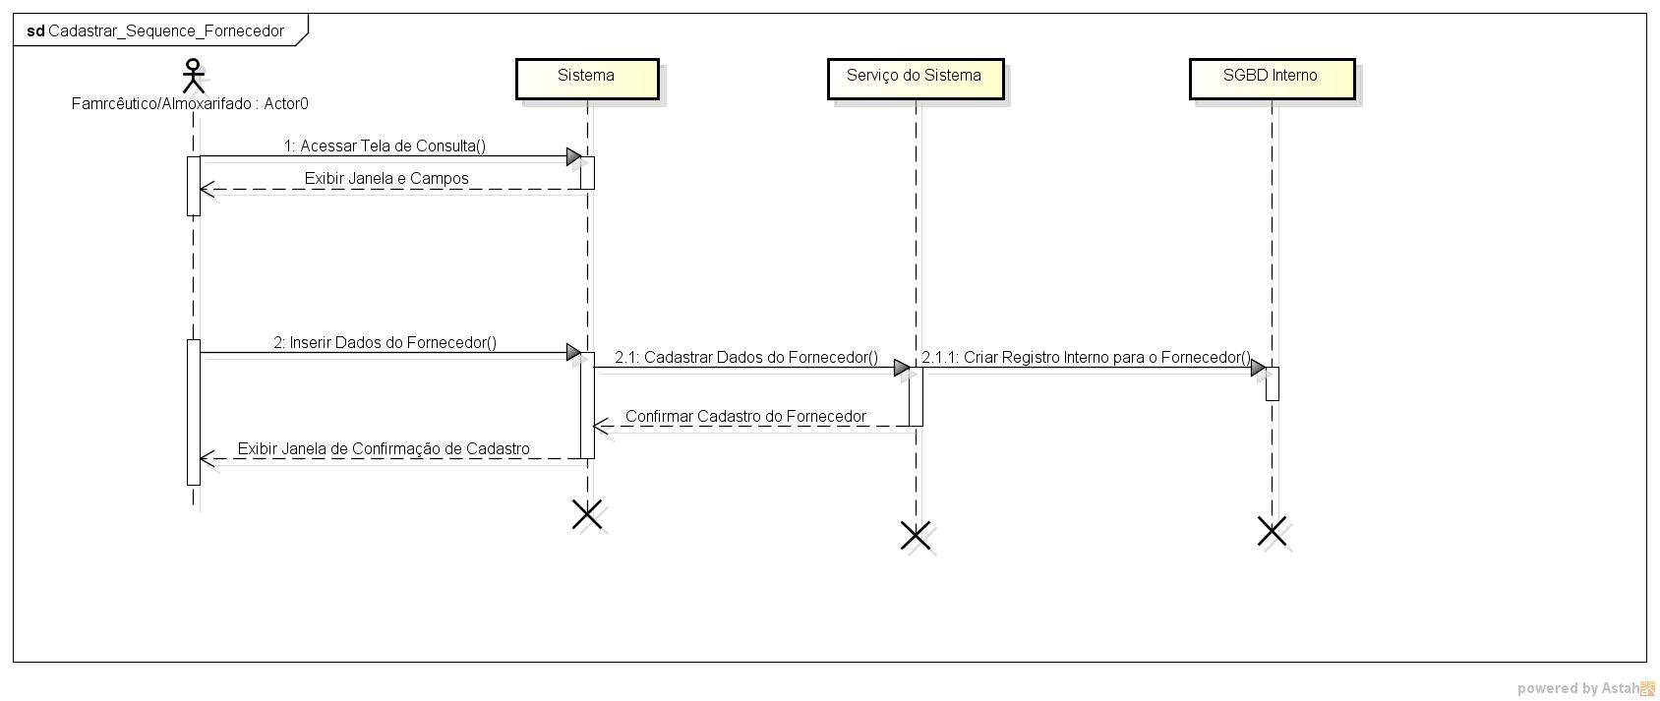

**FONTE:** Diagrama de Sequência confeccionado pelo software Astah com base nas informações da análise de requisitos.

**Diagrama 22 – Diagrama de Sequência – Pesquisar Fornecedor**

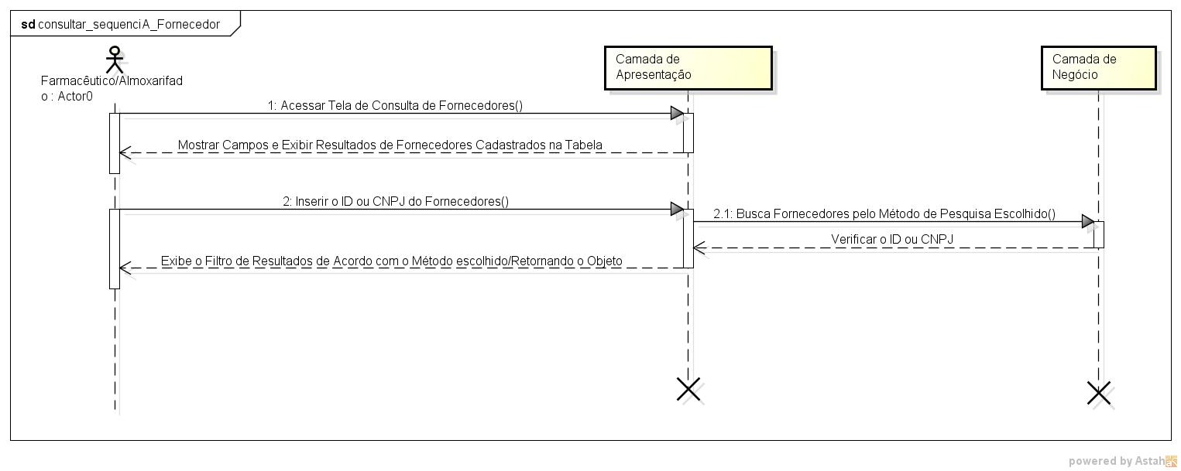

**FONTE:** Diagrama de Sequência confeccionado pelo software Astah com base nas informações da análise de requisitos.

**Diagrama 23 – Diagrama de Sequência – Alterar Fornecedor**

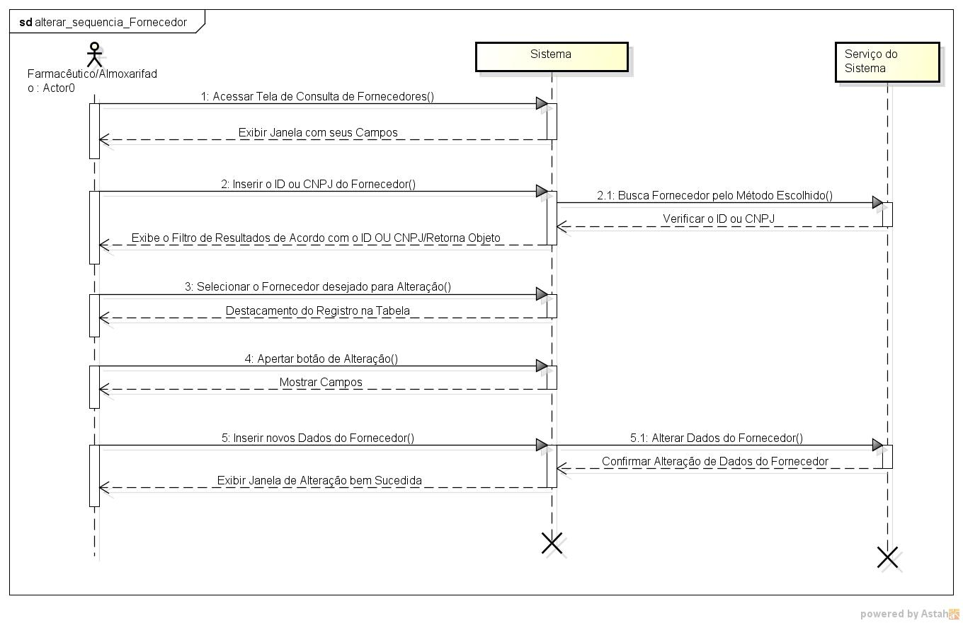

**FONTE:** Diagrama de Sequência confeccionado pelo software Astah com base nas informações da análise de requisitos.

**Diagrama 24 – Diagrama de Sequência – Excluir Fornecedor**

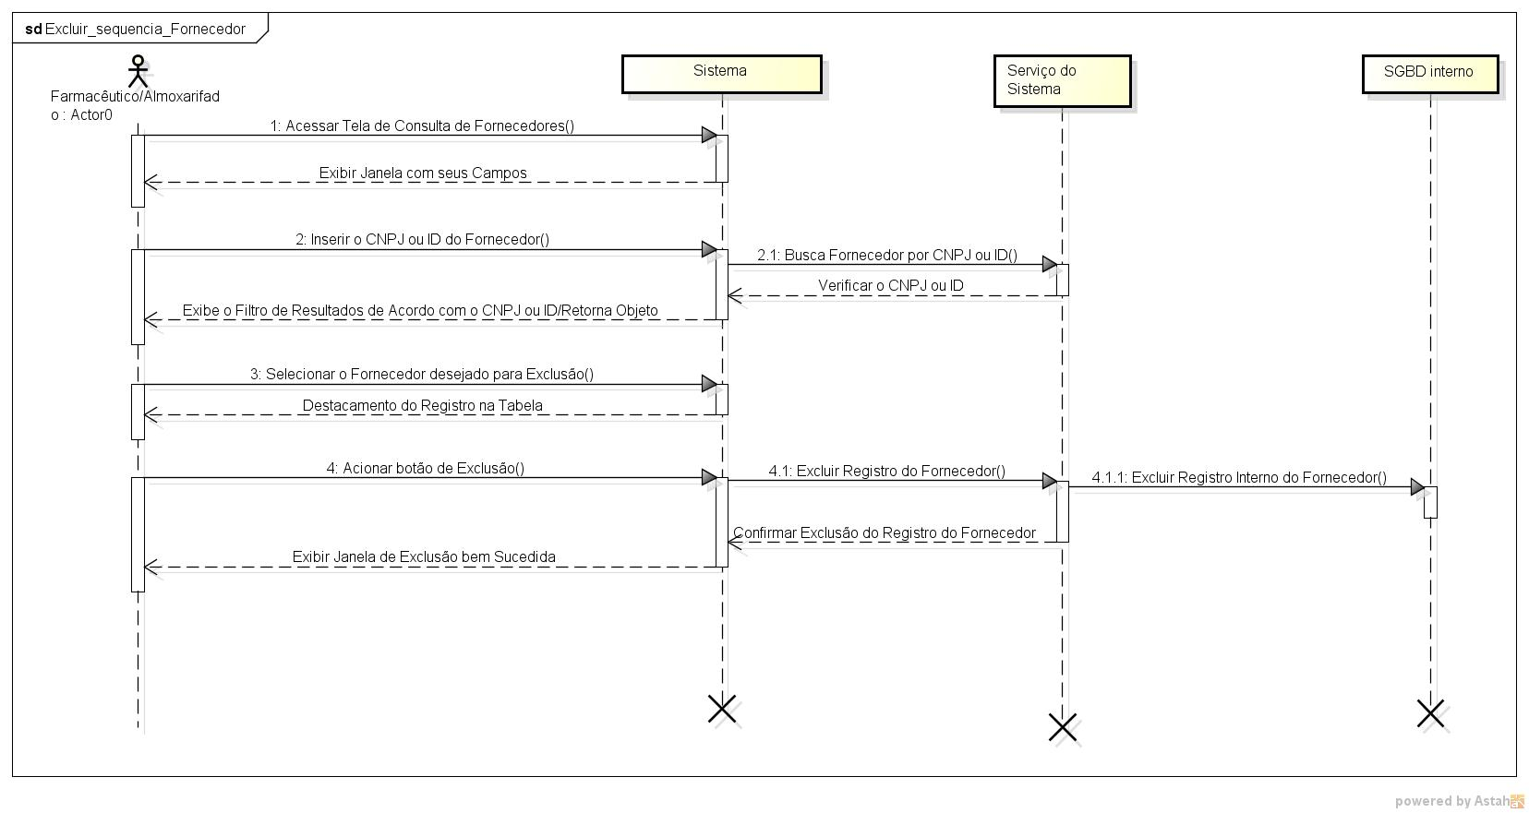

**FONTE:** Diagrama de Sequência confeccionado pelo software Astah com base nas informações da análise de requisitos.

**Diagrama 25 – Diagrama de Sequência – Cadastrar Medicamentos**

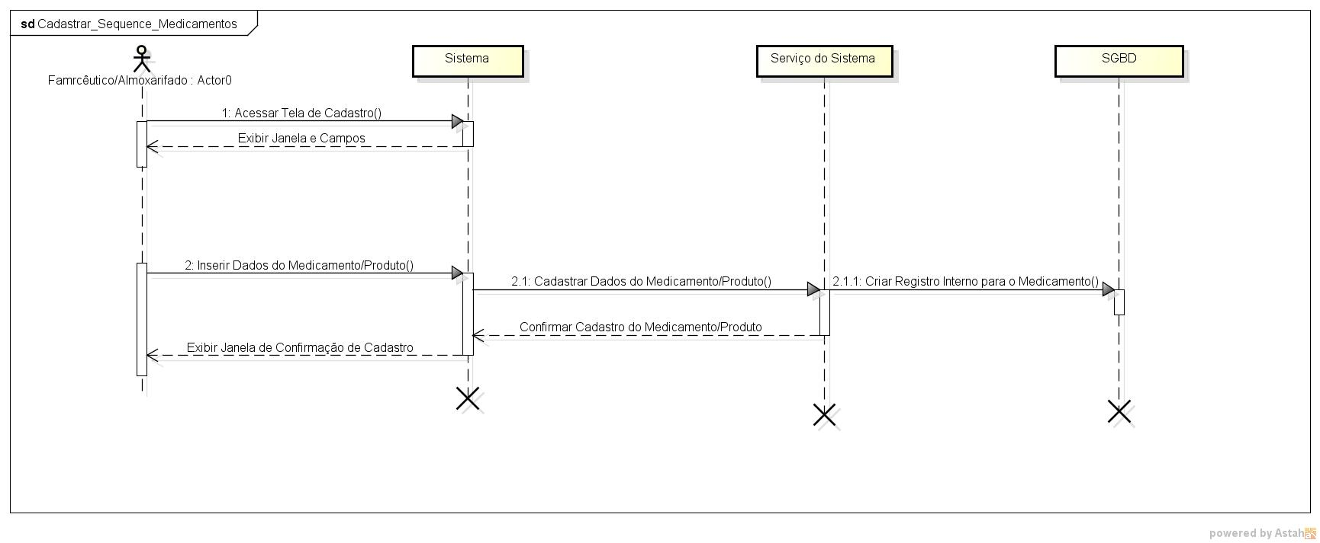

**FONTE:** Diagrama de Sequência confeccionado pelo software Astah com base nas informações da análise de requisitos.

**Diagrama 26 – Diagrama de Sequência – Pesquisar Medicamentos**

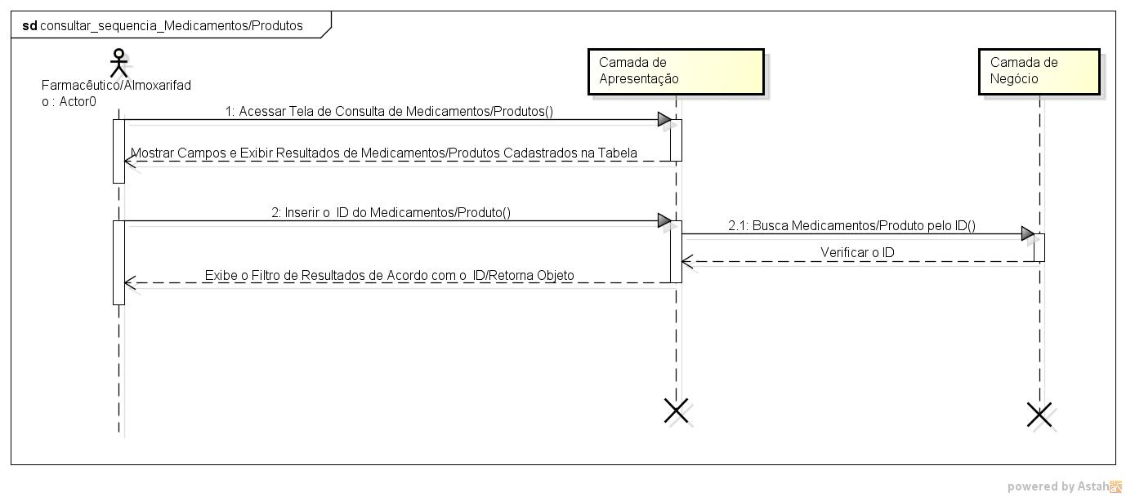

**FONTE:** Diagrama de Sequência confeccionado pelo software Astah com base nas informações da análise de requisitos.

**Diagrama 27 – Diagrama de Sequência – Alterar Medicamentos**

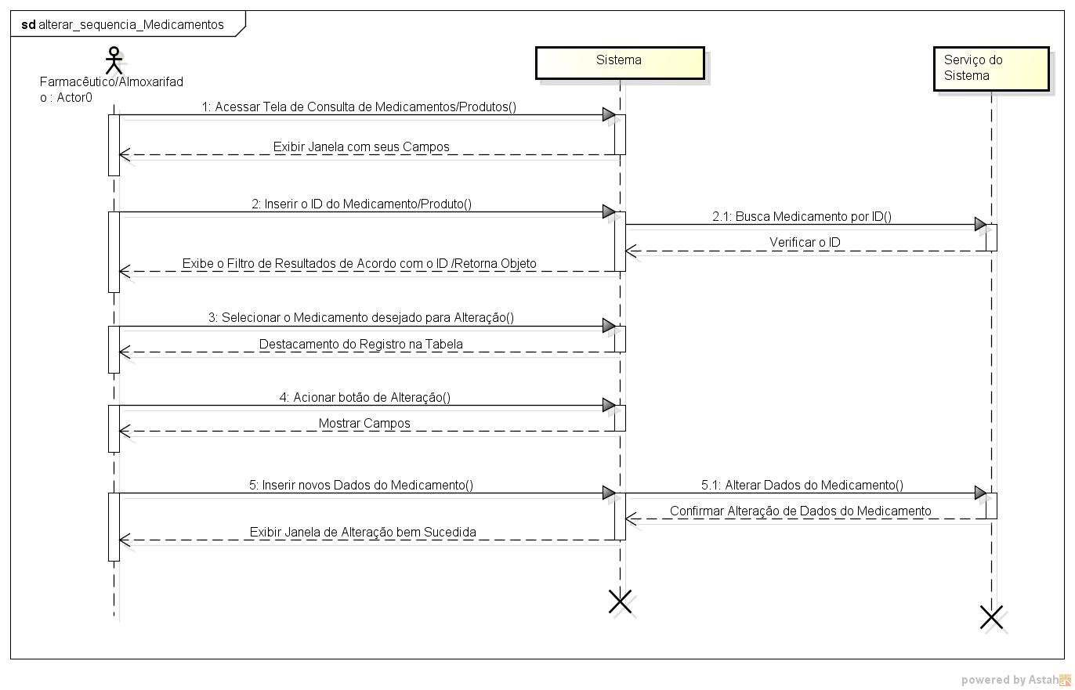

**FONTE:** Diagrama de Sequência confeccionado pelo software Astah com base nas informações da análise de requisitos.

**Diagrama 28 – Diagrama de Sequência – Excluir Medicamentos**

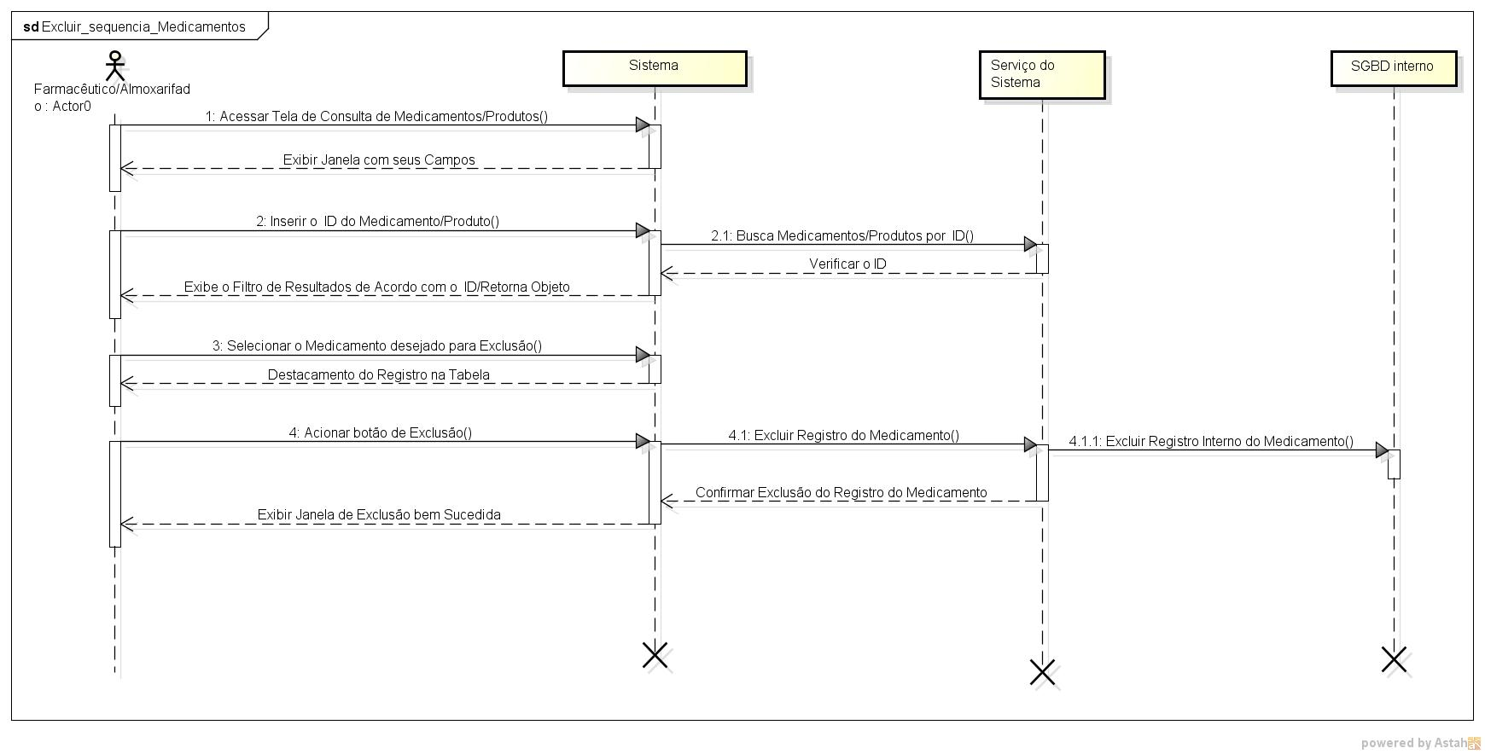

**FONTE:** Diagrama de Sequência confeccionado pelo software Astah com base nas informações da análise de requisitos.

**Diagrama 29 – Diagrama de Sequência – Marcar Consulta**

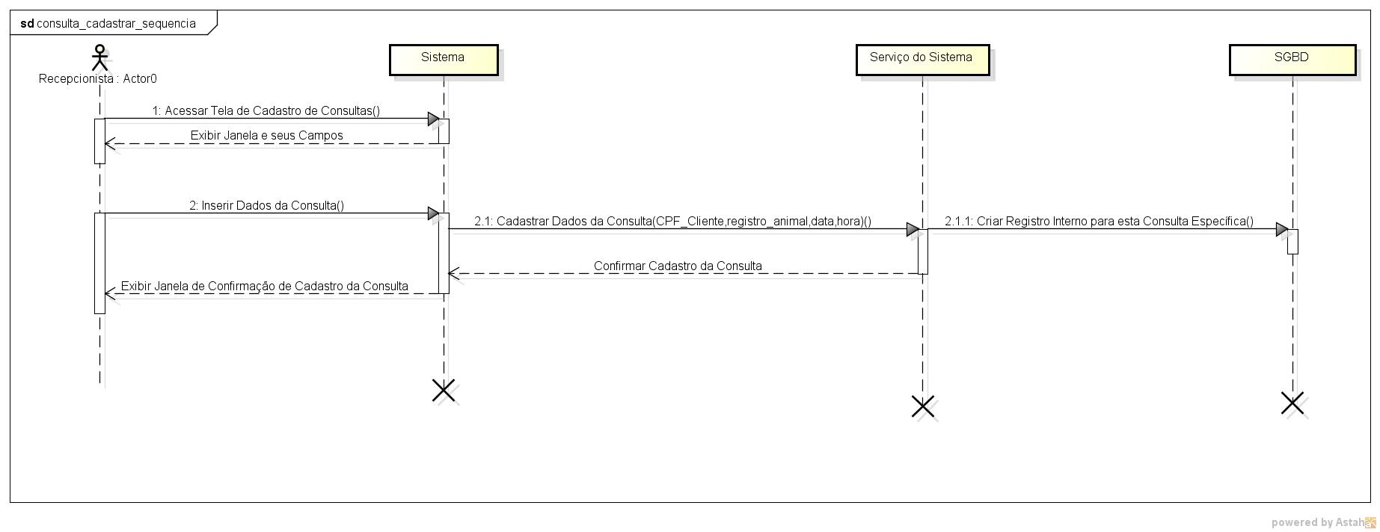

**FONTE:** Diagrama de Sequência confeccionado pelo software Astah com base nas informações da análise de requisitos.

**Diagrama 30 – Diagrama de Sequência – Marcar Exames**

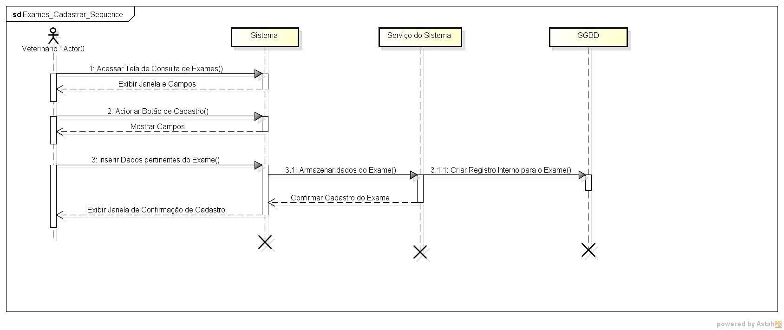

**FONTE:** Diagrama de Sequência confeccionado pelo software Astah com base nas informações da análise de requisitos.

**Diagrama 31 – Diagrama de Sequência – Emite Relatório**

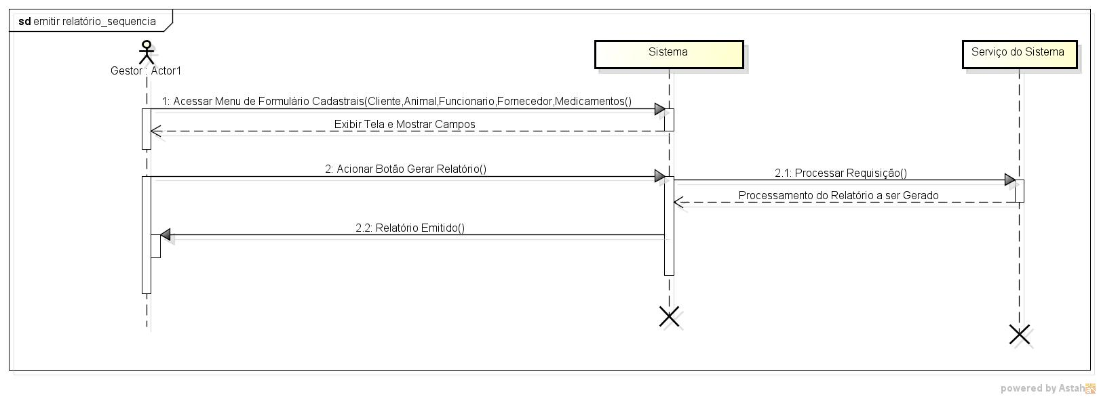

**FONTE:** Diagrama de Sequência confeccionado pelo software Astah com base nas informações da análise de requisitos.

**Diagrama 32 – Diagrama de Sequência – Operar Caixa**

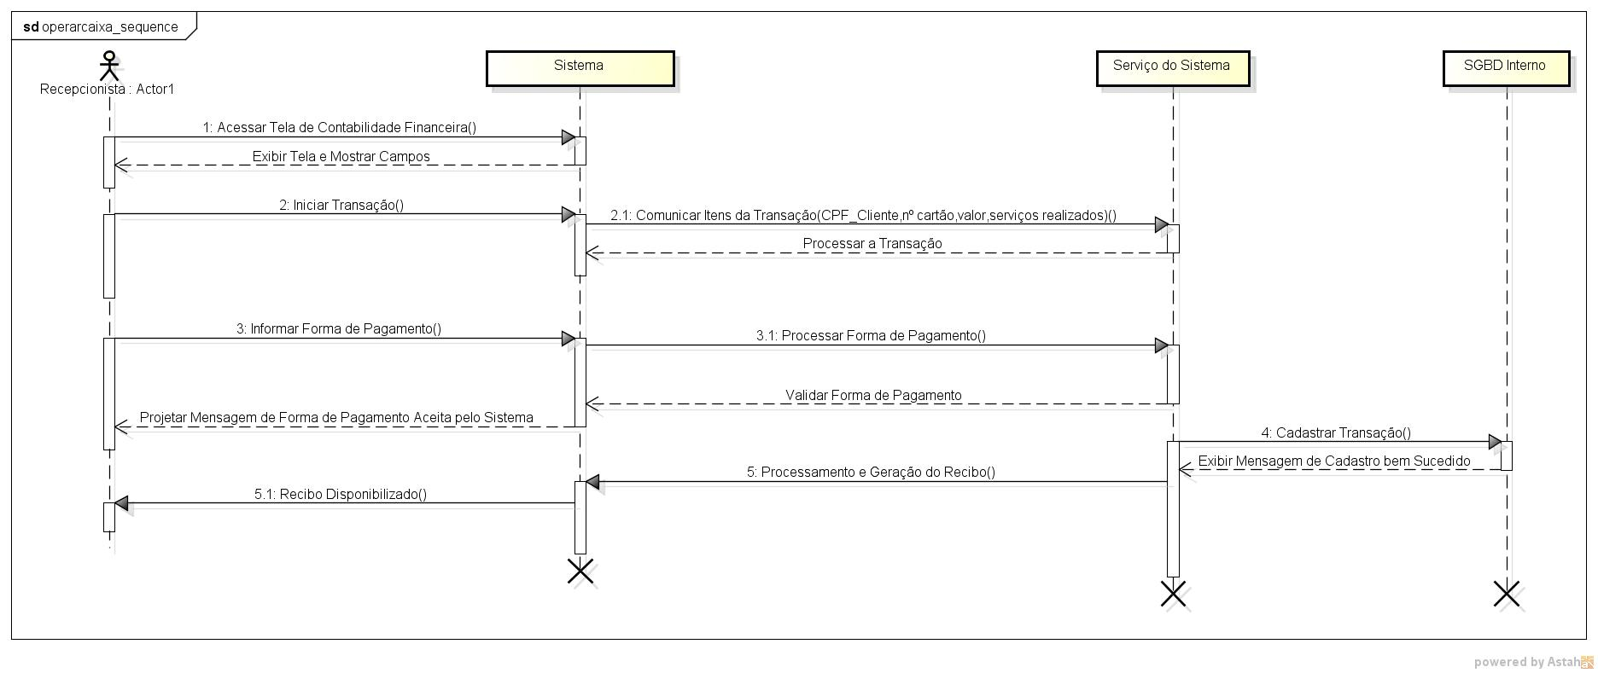

**FONTE:** Diagrama de Sequência confeccionado pelo software Astah com base nas informações da análise de requisitos.

3.4. MODELO DO BANCO DE DADOS

Neste tópico estarão disponibilizados diagramas pertinentes ao modelo do banco de dados, mais precisamente: o modelo lógico, conceitual e o dicionário de dados que tem o objetivo de fornecer uma descrição concisa de cada tabela e tupla presente na base de dados

**3.4.1. Modelo Conceitual**

**Diagrama 33 – Representação Gráfica do Diagrama Conceitual**

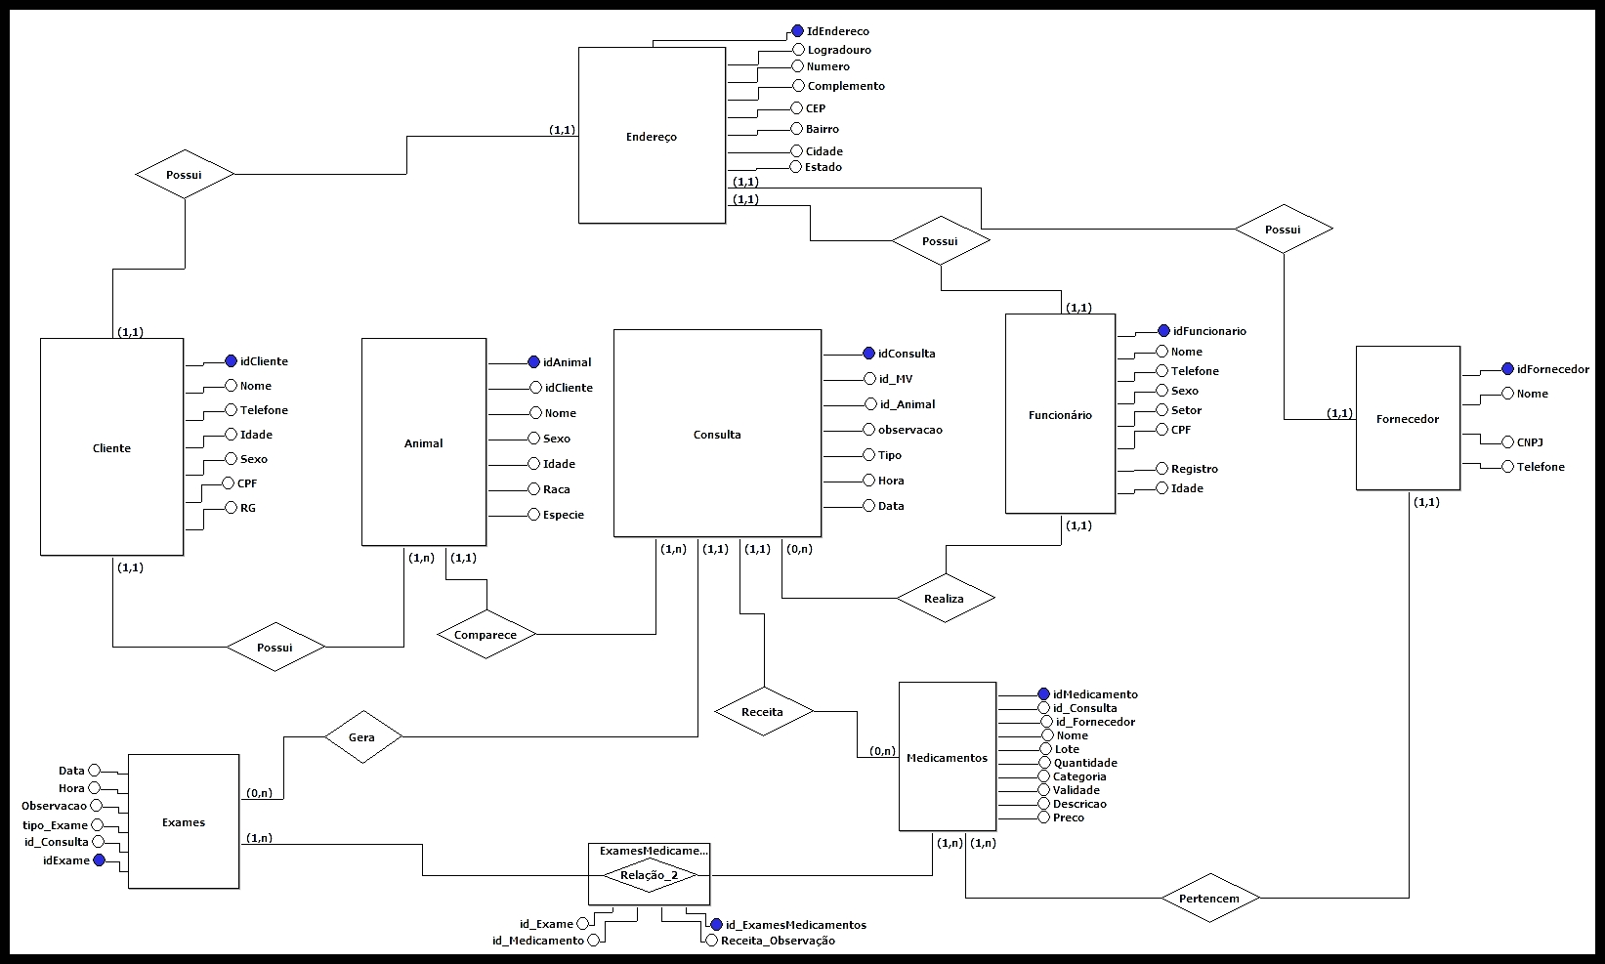

**FONTE:** Diagrama de Sequência confeccionado pelo software Astah com base nas informações da análise de requisitos.

**3.4.2. Modelo Lógico**

**Diagrama 34 – Representação Gráfica do Diagrama Lógico**

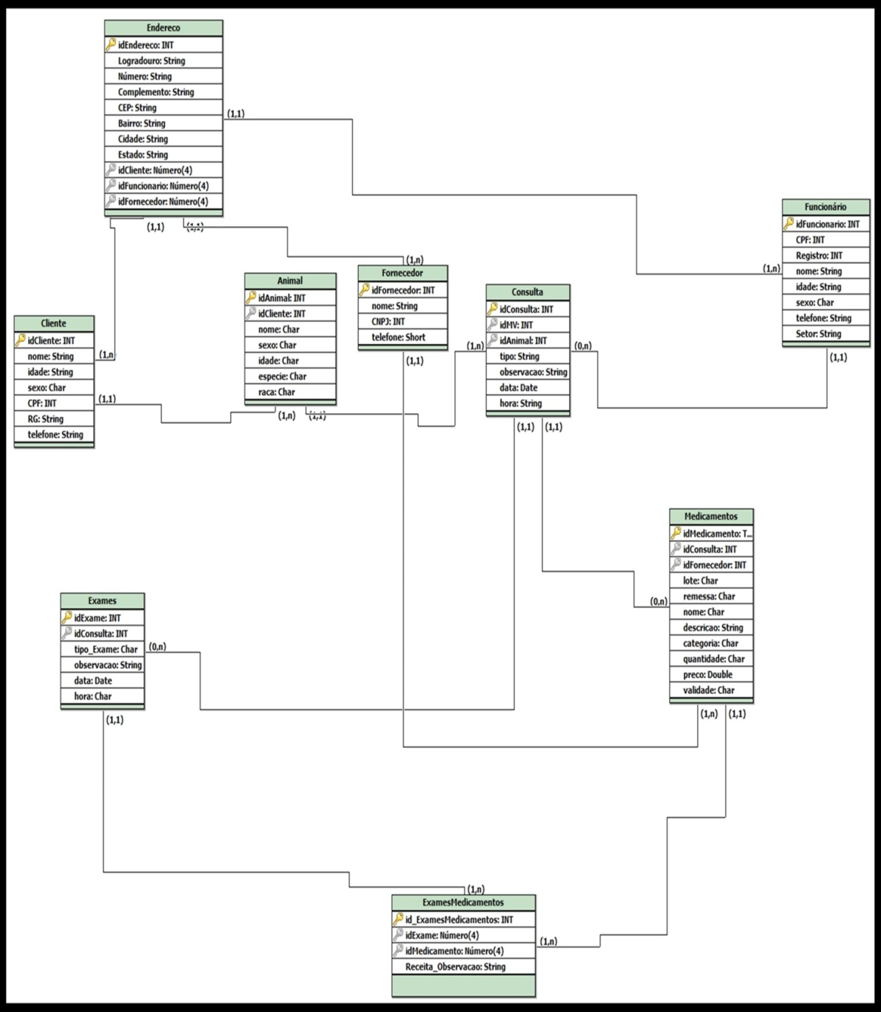

**FONTE:** Diagrama de Sequência confeccionado pelo software Astah com base nas informações da análise de requisitos.

CLIENTE(**idCliente**, nome, idade, sexo, telefone, endereco, CPF,RG)

ANIMAIS(**idAnimal**, nome, sexo, idade, raca, especie, id_Cliente(FK))

FUNCIONARIO(**idFuncionario**, CPF, nome, idade, sexo,telefone)

VETERINÁRIO(**idFuncionario**, CRMV,CPF, nome ,idade, sexo, telefone)

FARMACÊUTICO(**idFuncionario**, RG, CPF, nome, idade, sexo, telefone)

RECEPCIONISTA(**idFuncionario**, RG, CPF, nome, idade, sexo, telefone)

CONSULTA(**idConsulta**, tipo, observacao, data, hora, idFuncionario(FK) , id_Animal(FK))

MEDICAMENTOS(**idMedicamento**,remessa,lote,nome,descricao,categoria,quantidade,preco,validade,id_Consulta(FK),id_Fornecedor(FK))

FORNECEDOR(**idFornecedor**, nome, CNPJ, telefone, endereco)

EXAMES(**idExame**, tipo_Exame, observação**,** data, hora, id_consulta(FK))

EXAMESMEDICAMENTOS(**id_ExamesMedicamentos**,idMedicamento(FK),idExame

(FK),Receita_Observacao)

ENDEREÇO(**idEndereco**, logradouro, numero ,complemento, CEP, bairro, cidade ,estado, id_Cliente(FK), idFuncionario(FK), id_Fornecedor(FK))

**3.4.3. Dicionário de Dados**

**Tabela 30 - Dicionário de Dados - Cliente**

|  |  |
| --- | --- |
| **Nome da Tabela:** | Cliente |

|  |  |  |  |  |  |
| --- | --- | --- | --- | --- | --- |
| **Atributo** | **Descrição** | **Classe** | **Tamanho** | **Chave Primária** | **Chave Estrangeira** |
| id_Cliente | Campo que armazena o código único de identificação do Cliente. | Determinante |  | Sim |  |
| Nome | Campo que armazena o nome do Cliente. | Simples | 200 |  |  |
| Idade | Campo que armazena a idade do Cliente. | Simples | 2 |  |  |
| Sexo | Campo que armazena o sexo do Cliente. | Simples | 1 |  |  |
| Telefone | Campo que armazena o telefone do Cliente. | Simples | 15 |  |  |
| CPF | Campo que armazena o cpf do Cliente. | Simples | 11 |  |  |
| RG | Campo que armazena o RG do Cliente. | Simples | 12 |  |  |

**Tabela 31 - Dicionário de Dados - Animais**

|  |  |
| --- | --- |
| **Nome da Tabela:** | Animais |

|  |  |  |  |  |  |
| --- | --- | --- | --- | --- | --- |
| **Atributo** | **Descrição** | **Classe** | **Tamanho** | **Chave Primária** | **Chave Estrangeira** |
| id_Animal | Campo que armazena o código único de identificação do Animal. | Determinante |  | Sim |  |
| Nome | Campo que armazena o nome do Animal. | Simples | 30 |  |  |
| Sexo | Campo que armazena o sexo do Animal. | Simples | 1 |  |  |
| Idade | Campo que armazena a idade do Animal. | Simples | 2 |  |  |
| Raca | Campo que armazena a raça do Animal. | Simples | 20 |  |  |
| especie | Campo que armazena a espécie do Animal. | Simples | 20 |  |  |
| id_Cliente | Campo que armazena o código único de identificação do Cliente. | Determinante |  |  | Sim |

**Tabela 32 - Dicionário de Dados - Funcionário**

|  |  |
| --- | --- |
| **Nome da Tabela:** | Funcionário |

|  |  |  |  |  |  |
| --- | --- | --- | --- | --- | --- |
| **Atributo** | **Descrição** | **Classe** | **Tamanho** | **Chave Primária** | **Chave Estrangeira** |
| id_funcionario | Campo que armazena o código único de identificação do funcionário. | Determinante |  | Sim |  |
| CPF | Campo que armazena o CPF do Funcionário. | Simples | 11 |  |  |
| nome | Campo que armazena o nome do Funcionário. | Simples | 100 |  |  |
| idade | Campo que armazena a idade do Funcionário. | Simples | 2 |  |  |
| sexo | Campo que armazena o sexo do Funcionário. | Simples | 1 |  |  |
| telefone | Campo que armazena o telefone do Funcionário. | Simples | 15 |  |  |

**Tabela 33 - Dicionário de Dados - Farmacêutico**

|  |  |
| --- | --- |
| **Nome da Tabela:** | Farmacêutico |

|  |  |  |  |  |  |
| --- | --- | --- | --- | --- | --- |
| **Atributo** | **Descrição** | **Classe** | **Tamanho** | **Chave Primária** | **Chave Estrangeira** |
| RG | Campo que armazena o RG do Farmacêutico. | Simples | 20 |  |  |
| CPF | Campo que armazena o CPF do Farmacêutico. | Simples | 12 |  |  |
| nome | Campo que armazena o nome do Farmacêutico. | Simples | 100 |  |  |
| idade | Campo que armazena a idade do Farmacêutico. | Simples | 2 |  |  |
| Sexo | Campo que armazena o sexo do Farmacêutico. | Simples | 1 |  |  |
| Telefone | Campo que armazena o telefone do Farmacêutico. | Simples | 15 |  |  |
| id_Funcionario | Campo que armazena o código único de identificação do funcionário. | Determinante |  |  | Sim |

**Tabela 34 - Dicionário de Dados - Recepcionista**

|  |  |
| --- | --- |
| **Nome da Tabela:** | Recepcionista |

|  |  |  |  |  |  |
| --- | --- | --- | --- | --- | --- |
| **Atributo** | **Descrição** | **Classe** | **Tamanho** | **Chave Primária** | **Chave Estrangeira** |
| RG | Campo que armazena o RG do Recepcionista. | Simples | 20 |  |  |
| CPF | Campo que armazena o CPF do Recepcionista. | Simples | 12 |  |  |
| nome | Campo que armazena o nome do Recepcionista. | Simples | 100 |  |  |
| idade | Campo que armazena a idade do Recepcionista. | Simples | 2 |  |  |
| Sexo | Campo que armazena o sexo do Recepcionista. | Simples | 1 |  |  |
| Telefone | Campo que armazena o telefone do Recepcionista. | Simples | 15 |  |  |
| id_Funcionario | Campo que armazena o código único de identificação do funcionário. | Determinante |  |  | Sim |

**Tabela 35 - Dicionário de Dados - Veterinário**

|  |  |
| --- | --- |
| **Nome da Tabela:** | Veterinário |

|  |  |  |  |  |  |
| --- | --- | --- | --- | --- | --- |
| **Atributo** | **Descrição** | **Classe** | **Tamanho** | **Chave Primária** | **Chave Estrangeira** |
| id_funcionario | Campo que armazena o código único de identificação do funcionário. | Determinante |  | Sim |  |
| Nome | Campo que armazena o nome do Médico Veterinário. | Simples | 100 |  |  |
| Idade | Campo que armazena a idade do Médico Veterinário. | Simples | 2 |  |  |
| Sexo | Campo que armazena o sexo do Médico Veterinário. | Simples | 1 |  |  |
| Telefone | Campo que armazena o telefone do Médico Veterinário. | Simples | 15 |  |  |
| CRMV | Campo que armazena o CRMV do Médico Veterinário. | Simples | 30 |  |  |

**Tabela 36 - Dicionário de Dados - Fornecedor**

|  |  |
| --- | --- |
| **Nome da Tabela:** | Fornecedor |

|  |  |  |  |  |  |
| --- | --- | --- | --- | --- | --- |
| **Atributo** | **Descrição** | **Classe** | **Tamanho** | **Chave Primária** | **Chave Estrangeira** |
| id_Fornecedor | Campo que armazena o código único de identificação do Fornecedor. | Determinante |  | Sim |  |
| nome | Campo que armazena o nome do Fornecedor. | Simples | 100 |  |  |
| CNPJ | Campo que armazena o CNPJ do Fornecedor. | Simples | 30 |  |  |
| telefone | Campo que armazena o telefone do Fornecedor. | Simples | 15 |  |  |
| endereco | Campo que armazena o endereço do Fornecedor. | Simples | 150 |  |  |

**Tabela 37 - Dicionário de Dados - Consulta**

|  |  |
| --- | --- |
| **Nome da Tabela:** | Consulta |

|  |  |  |  |  |  |
| --- | --- | --- | --- | --- | --- |
| **Atributo** | **Descrição** | **Classe** | **Tamanho** | **Chave Primária** | **Chave Estrangeira** |
| id_Consulta | Campo que armazena o código único de identificação da Consulta. | Determinante |  | Sim |  |
| tipo | Campo que armazena o tipo da Consulta. | Simples | 30 |  |  |
| observacao | Campo que armazena a observação da Consulta. | Simples | 255 |  |  |
| data | Campo que armazena a data da Consulta. | Simples | 12 |  |  |
| hora | Campo que armazena a hora da Consulta. | Simples | 6 |  |  |
| id_Animal | Campo que armazena o código único de identificação do Animal. | Determinante |  |  | Sim |
| id_MV | Campo que armazena o código único de identificação do Médico Veterinário. | Determinante |  |  | Sim |

**Tabela 38 - Dicionário de Dados - Medicamentos**

|  |  |
| --- | --- |
| **Nome da Tabela:** | Medicamentos |

|  |  |  |  |  |  |
| --- | --- | --- | --- | --- | --- |
| **Atributo** | **Descrição** | **Classe** | **Tamanho** | **Chave Primária** | **Chave Estrangeira** |
| id_Medicamento | Campo que armazena o código único de identificação do Medicamento. | Determinante |  | Sim |  |
| remessa | Campo que armazena a remessa do medicamento. | Simples | 30 |  |  |
| lote | Campo que armazena o lote medicamento. | Simples | 30 |  |  |
| nome | Campo que armazena o nome do medicamento. | Simples | 100 |  |  |
| descricao | Campo que armazena a descrição do medicamento. | Simples | 255 |  |  |
| categoria | Campo que armazena a categoria do medicamento. | Simples | 30 |  |  |
| quantidade | Campo que armazena a quantidade do medicamento. | Simples | 10 |  |  |
| preco | Campo que armazena o preço do medicamento. | Simples | 10 |  |  |
| validade | Campo que armazena a validade do medicamento. | Simples | 12 |  |  |
| id_Consulta | Campo que armazena o código único de identificação da Consulta. | Determinante |  |  | Sim |
| id_Fornecedor | Campo que armazena o código único de identificação do Fornecedor. | Determinante |  |  | Sim |

**Tabela 39 - Dicionário de Dados - Exames**

|  |  |
| --- | --- |
| **Nome da Tabela:** | Exames |

|  |  |  |  |  |  |
| --- | --- | --- | --- | --- | --- |
| **Atributo** | **Descrição** | **Classe** | **Tamanho** | **Chave Primária** | **Chave Estrangeira** |
| id_Exame | Campo que armazena o código único de identificação do Exame. | Determinante |  | Sim |  |
| tipo_Exame | Campo que armazena o tipo do Exame. | Simples | 25 |  |  |
| observação | Campo que armazena a observação do Exame. | Simples | 255 |  |  |
| data | Campo que armazena a data do Exame. | Simples | 12 |  |  |
| hora | Campo que armazena a hora do Exame. | Simples | 6 |  |  |
| id_consulta | Campo que armazena o código único de identificação da Consulta. | Determinante |  |  | Sim |

**Tabela 40 - Dicionário de Dados - ExamesMedicamentos**

|  |  |
| --- | --- |
| **Nome da Tabela:** | ExamesMedicamentos |

|  |  |  |  |  |  |
| --- | --- | --- | --- | --- | --- |
| **Atributo** | **Descrição** | **Classe** | **Tamanho** | **Chave Primária** | **Chave Estrangeira** |
| id_ExamesMedicamentos | Campo que armazena o código único de identificação do Exame/Medicamento. | Determinante |  | Sim |  |
| id_Medicamento | Campo que armazena o código único de identificação do Medicamento. | Determinante |  |  | Sim |
| id_Exame | Campo que armazena o código único de identificação do Exame. | Determinante |  |  | Sim |
| Receita_Observacao | Campo que armazena a receita/observação do Exame Medicamento. | Simples | 255 |  |  |

**Tabela 41 - Dicionário de Dados - Endereço**

|  |  |
| --- | --- |
| **Nome da Tabela:** | Endereço |

|  |  |  |  |  |  |
| --- | --- | --- | --- | --- | --- |
| **Atributo** | **Descrição** | **Classe** | **Tamanho** | **Chave Primária** | **Chave Estrangeira** |
| Id_Endereco | Campo que armazena o código único de identificação do endereço. | Determinante |  | Sim |  |
| logradouro | Campo que armazena o logradouro do endereço. | Simples | 20 |  |  |
| numero | Campo que armazena o número do endereço. | Simples | 5 |  |  |
| complemento | Campo que armazena o complemento do endereço. | Simples | 10 |  |  |
| CEP | Campo que armazena o CEP do endereço. | Simples | 15 |  |  |
| bairro | Campo que armazena o bairro do endereço. | Simples | 20 |  |  |
| cidade | Campo que armazena a cidade do endereço. | Simples | 20 |  |  |
| estado | Campo que armazena o estadodo endereço. | Simples | 20 |  |  |
| id_Cliente | Campo que armazena o código único de identificação do Cliente. | Determinante |  |  | Sim |
| Id_Funcionario | Campo que armazena o código único de identificação do Funcionário. | Determinante |  |  | Sim |
| id_Fornecedor | Campo que armazena o código único de identificação do Fornecedor. | Determinante |  |  | Sim |

3.5. CUSTOS DO SISTEMA

**3.5.1. Domínio e Hospedagem**

Custo de hospedagem web Java:

• Brasil Work – Java – Plano Start R$29,00/mês.

Custo do domínio:

• R$30,00, renovados anualmente.

**3.5.2. Software**

Instalados no servidor:

• Sistema Operacional: Não Informado

• JDK: 8.0

• GlassFish (Servidor Java)

• MySQL 5 (SGBD)

• PHPMyAdmin (Acesso ao Banco de Dados)

Instalados nas Estações de Trabalho:

• Sistema Operacional

• Navegador

Custo: Não valorado. Os softwares são livres

**3.5.3. Hardware**

Servidor de Hospedagem:

• 1GB Espaço

• 50GB Tráfego Mensal

• Memória Dedicada: 128MB

• Banco de dados: 700MB

Estações de Trabalho (Desenvolvedores e Usuários)

• Processador: Intel Core i3-4170 3.70Ghz;

• Memória: 4 GB Ddr3 1333Mhz;

• Armazenamento: 1 Disco Rígido de 1Tb SATA;

• Conexão de vídeo: Saída Multi-vga Portas Hdmi/Dvi/Rgb - Full HD;

• Placa de Rede On-board 10/100/1000.

Custo: R$1.659,00 – Referente ao computador para os usuários e desenvolvedores do sistema.

**3.5.4. Mão de Obra**

**Tabela 42 - Custos de Mão de Obra por Atividade e Ofício**

|  |  |  |  |
| --- | --- | --- | --- |
| Profissional | Preço/Hora | Horas de Trabalho | Total |
| Analista de Requisitos | R$ 20,00 | 120h | R$ 2.400,00 |
| Desenvolvedor/Programador | R$ 16,00 | 500h | R$ 8.000,00 |
| Desenvolvedor WEB | R$ 15,10 | 500h | R$ 7.550,00 |
| **Custo Total dos Recursos** | R$ 51,10 | 1120h | R$ 15.552,00 |

**4. CONCLUSÃO**

A criação deste projeto se deu devido a necessidade da empresa em melhorar e organizar seu sistema de gerenciamento, do jeito que anseia o gestor. Dessa forma, foi gerado um software que será numa plataforma web, sendo a utilização feita por browser’s de internet, através de computadores (desktop) ou dispositivos compactos (smartphones), proporcionando rapidez, agilidade, eficiência, no processo de cadastro de clientes, animais, funcionários, na compra, estoque e administração de medicamentos e materiais, e também na geração de relatórios de consultas, exames, balanços financeiros e de estoque.

Mesmo com a possibilidade de haver outros sistemas na mesma área de funcionalidade, como o SimplesVet, o SGV tem o diferencial de ser de um software leve, que pode ser acessado com muita facilidade, pois tem uma interface amigável de manipular, e por gerar bons relatórios com extrema rapidez.

A partir desse ponto, o projeto tem como objetivo geral fornecer um software que venha atender aos requisitos descritos de forma rápida, sucinta e eficaz, para que a empresa Dois Pastores mantenha uma gestão por excelência e seus clientes tenham grande satisfação e prazer em contratá-la.

A plataforma utilizada, além de manter um ótimo processo de cadastro e fidelização dos clientes, permite acesso rápido aos prontuários dos animais pelos médicos, facilita o controle dos medicamentos que serão ministrados nos bichos, auxilia ao gestor numa boa administração da clínica, como na contratação de funcionários, e na obtenção de grandes lucros.

Sendo assim, o Sistema de Gerenciamento Veterinário cumpre todas as necessidades atuais da empresa, porém não deixará de em diversos períodos fazer novas análises, com o intuito de aprimorar ainda mais os serviços fornecidos.

**5. REFERÊNCIAS BIBLIOGRÁFICAS**

• BEZERRA, Eduardo. Princípios de análise e projeto de sistemas com UML. 2ªed. Rio de Janeiro: Elsevier, 2007.

• DEITEL, H. M.; DEITEL, P. J. Java: Como Programar. 6. Ed. São Paulo: Pearson Education, 2005.

• ELMASRI, Ramez; NAVATHE. Sistemas de Banco de Dados. Pearson Education–Br 2011.

• SANTOS, R. Introdução à Programação Orientada a Objetos Usando Java. 1. Ed. Rio de Janeiro: Campus, 2003.

• SIERRA, K.; BATES, B. Use a Cabeça! Java. 2. Ed. Rio de Janeiro: Alta Books, 2007

• WANKES, Leandro “Questão de ordem: o ciclo de vida de um projeto é Iniciação, Planejamento, Execução e Encerramento”. Disponível em:

<<http://www.wankesleandro.com/2010/10/questao-de-ordem-o-ciclo-de-vida-deum.html>>.

• YOURDON, Edward. Análise Estruturada Moderna. 3ª Ed. Trad. Dalton C. de Alencar. Rio de Janeiro: Campus, 1990.